1. 首先安装好Mac 系统

https://jingyan.baidu.com/article/59a015e374a45bf795886542.html

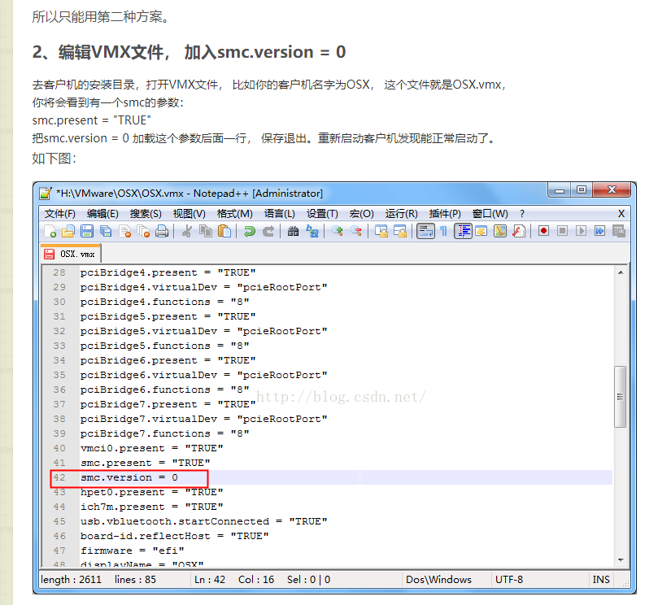

1.安装JDK

安装的是最新的java 13.0.2

!!!!!!!安装最新的java 执行安卓sdk会报错，装回jdk8

参考：https://blog.csdn.net/vvv_110/article/details/72897142

目前未手动配置，如需配置再配

https://www.oracle.com/java/technologies/javase/javase-jdk8-downloads.html

2.安装brew

先查看 brew –v 看看是否安装过

没安装的去官网下载安装

官网https://brew.sh/index_zh-cn.html

3.git 安装

先查看是否安装 git --version

4. node –v

没有的话终端brew install node

5.app store 下载解压缩软件 The Unarchiver

6. 安装Mac-Android-SDK

下载地址：http://tools.android-studio.org/index.php/sdk/ 选择对应操作系统下载，解压到/usr/local/opt

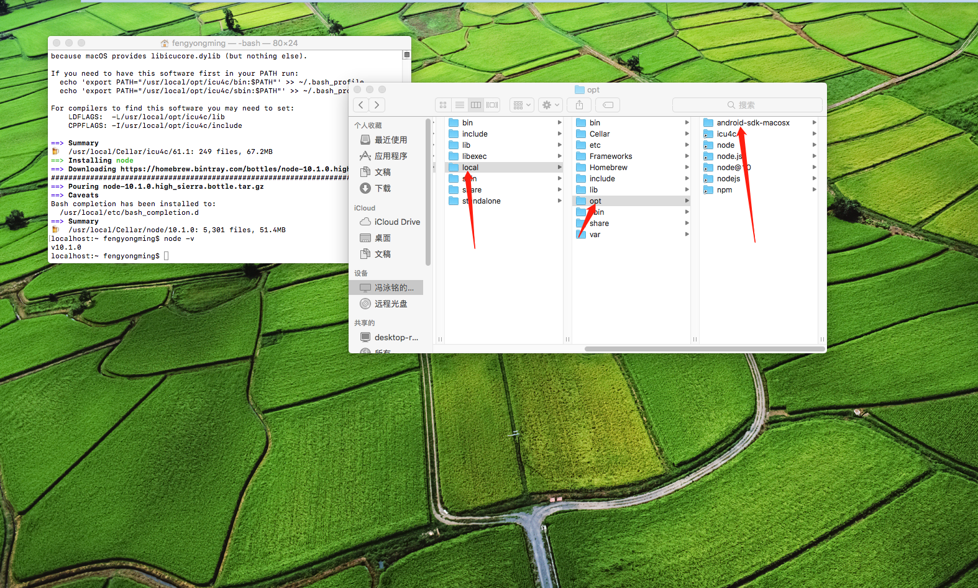

输入下面的环境变量配置（标红的）

配置Java环境变量和Android_home环境变量

如果是第一次配置环境变量，可以使用“touch .bash_profile” 创建一个.bash_profile的隐藏配置文件(如果是编辑已存在的配置文件，则使用"open -e .bash_profile"命令)：

JAVA_HOME=/Library/Java/JavaVirtualMachines/jdk1.8.0_171.jdk/Contents/Home

export JAVA_HOME

PATH=$JAVA_HOME/bin:$PATH:.

export PATH

CLASSPATH=$JAVA_HOME/lib/tools.jar:$JAVA_HOME/lib/dt.jar:.

export CLASSPATH

#

#

#

export ANDROID_HOME=/usr/local/opt/android-sdk-macosx

export PATH=${PATH}:${ANDROID_HOME}/tools

export PATH=${PATH}:${ANDROID_HOME}/platform-tools

然后终端输入 source .bash_profile 让配置生效

输入 echo $JAVA_HOME 显示刚才配置的路径（验证环境是否配置正确）

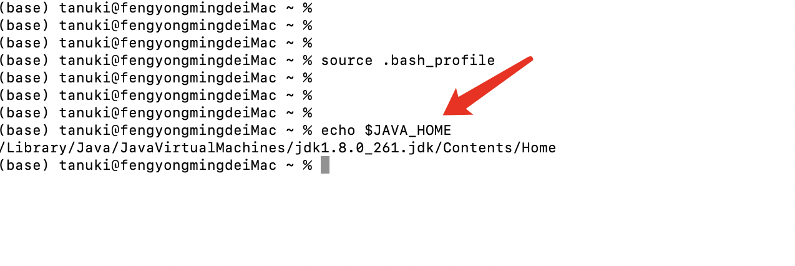

然后打开双击/usr/local/opt/android-sdk-macosx/tools目录下的Android，安装Android插件

默认安装前三个

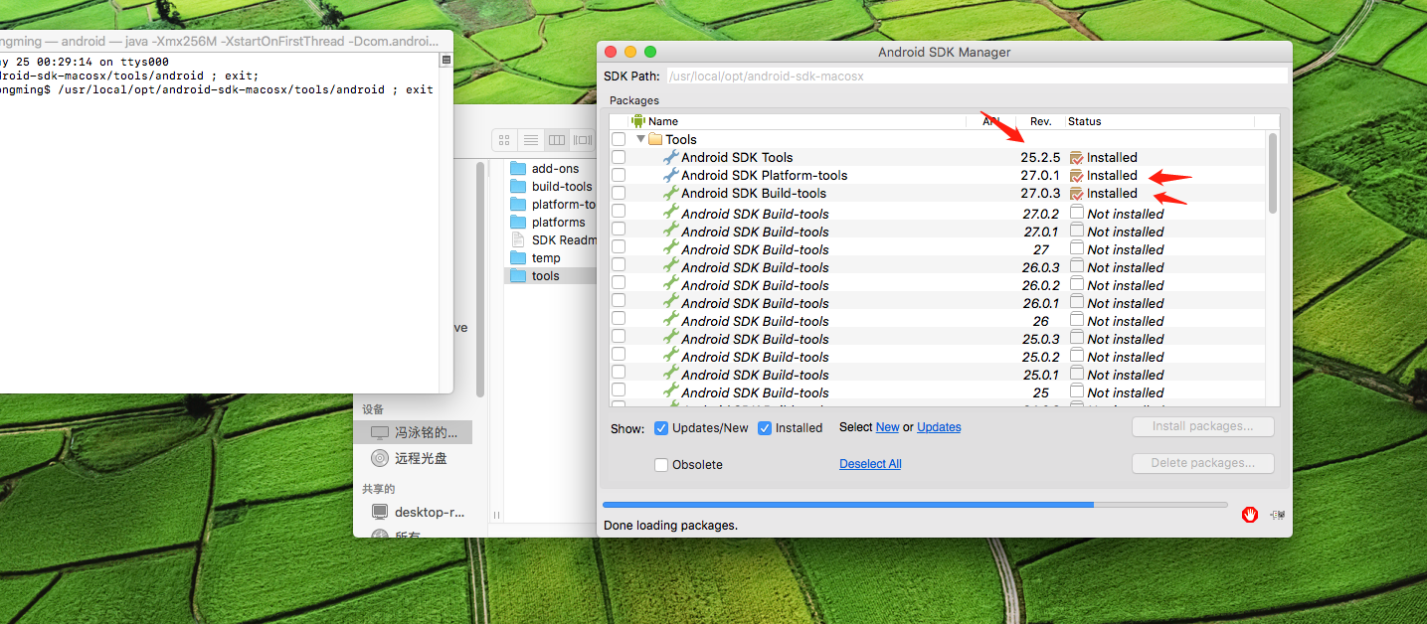

7.000安装cnpm

先npm –v

查看是否安装成功https://www.jianshu.com/p/eb85ec1a1e10

换cnpm

sudo npm install -g cnpm --registry=https://registry.npm.taobao.org

cnpm -v 来测试是否成功安装

npm的默认地址是https://registry.npmjs.org/

可以使用npm config set registry https://registry.npm.taobao.org来改变默认下载地址，达到可以不安装cnpm就能采用淘宝镜像的目的，然后使用上面的get命令查看是否成功。

Cnpm的安装命令和npm一样 只是加个C cnpm ……

**new不需要cnpm，npm就直接调用淘宝镜像**。

1.得到原本的镜像地址

npm get registry

https://registry.npmjs.org/

2.设成淘宝的

npm config set registry http://registry.npm.taobao.org/

7.安装appium-doctor

npm install -g appium-doctor

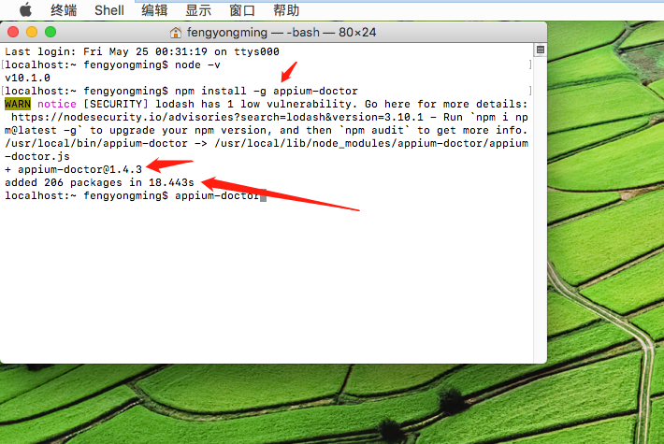

输入appium-doctor 查看安装情况

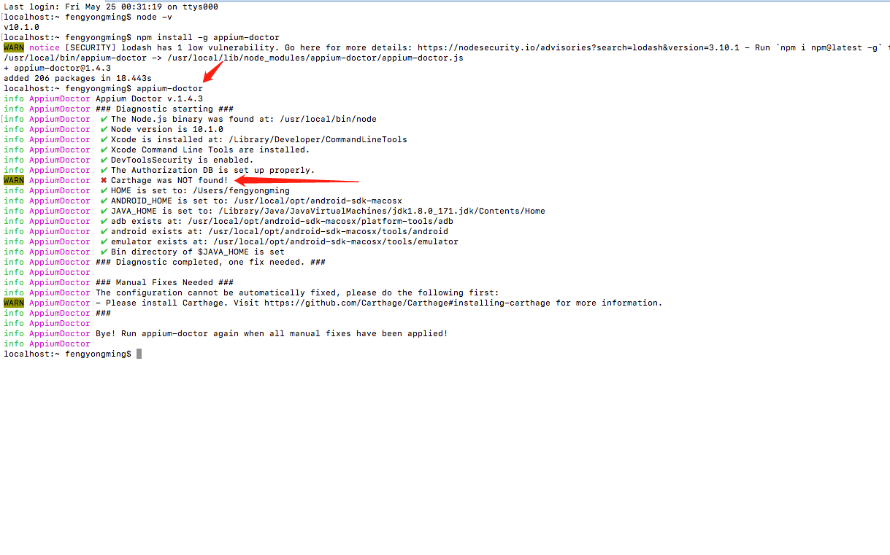

貌似需要先安装Xcode 9.0以上

此时做个快照

安装Xcode

进入<http://developer.apple.com>

登录自己账户

点击下载工具 然后下拉

下载完后终端进入下载文件夹输入 xattr -d com.apple.quarantine Xcode_9.2.xip

取消检测包

然后

sudo xcode-select -switch

/Users/fengyongming/Downloads/Xcode.app/Contents/Developer/

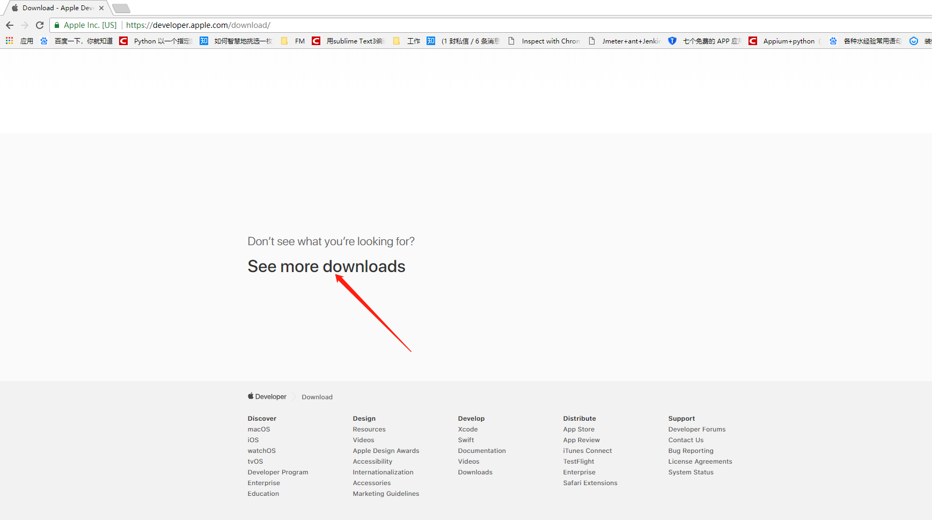

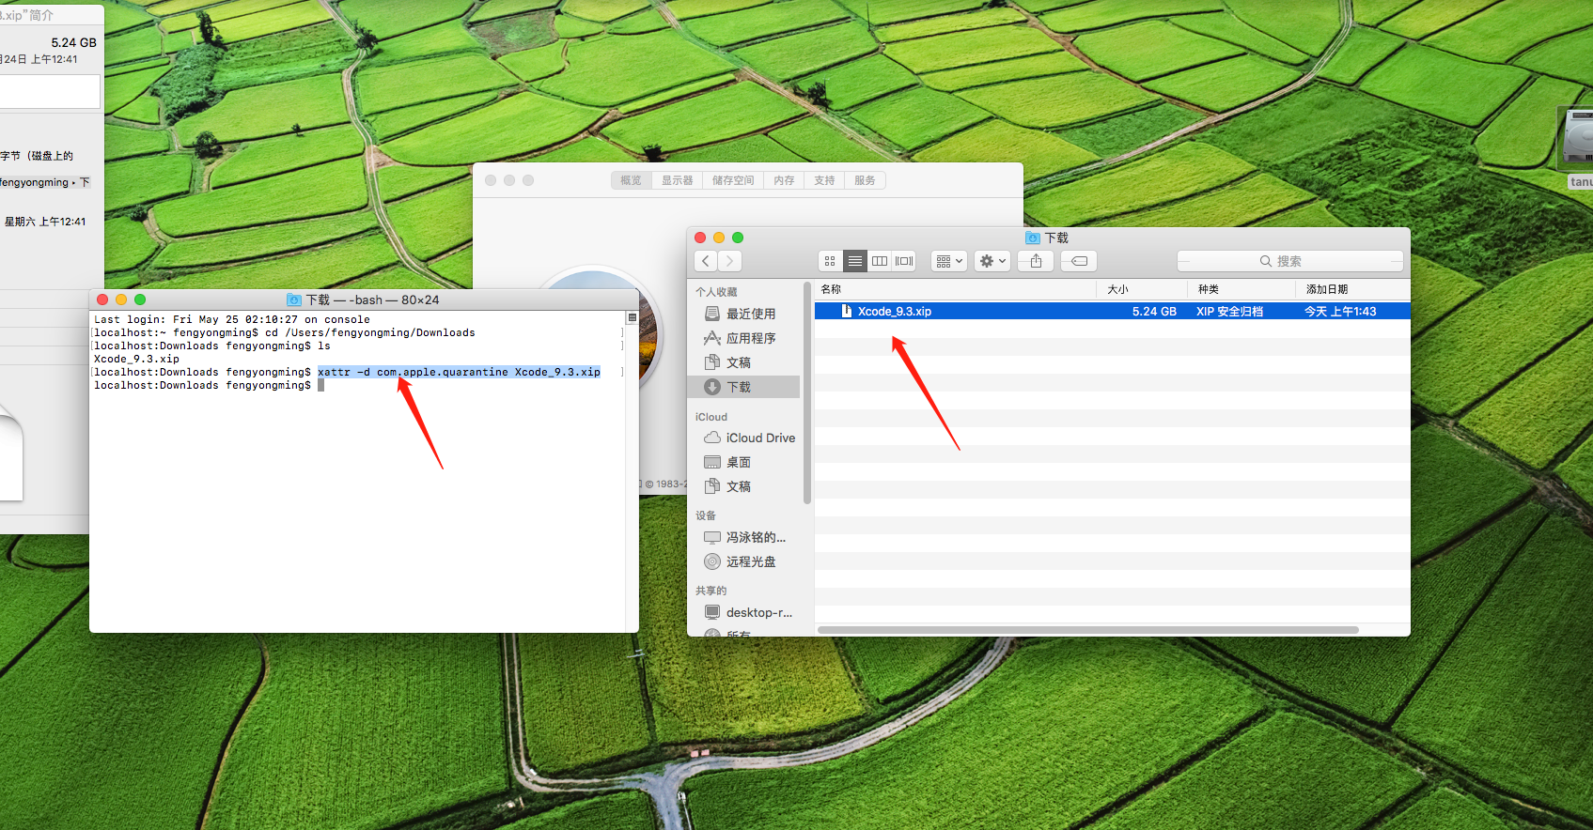

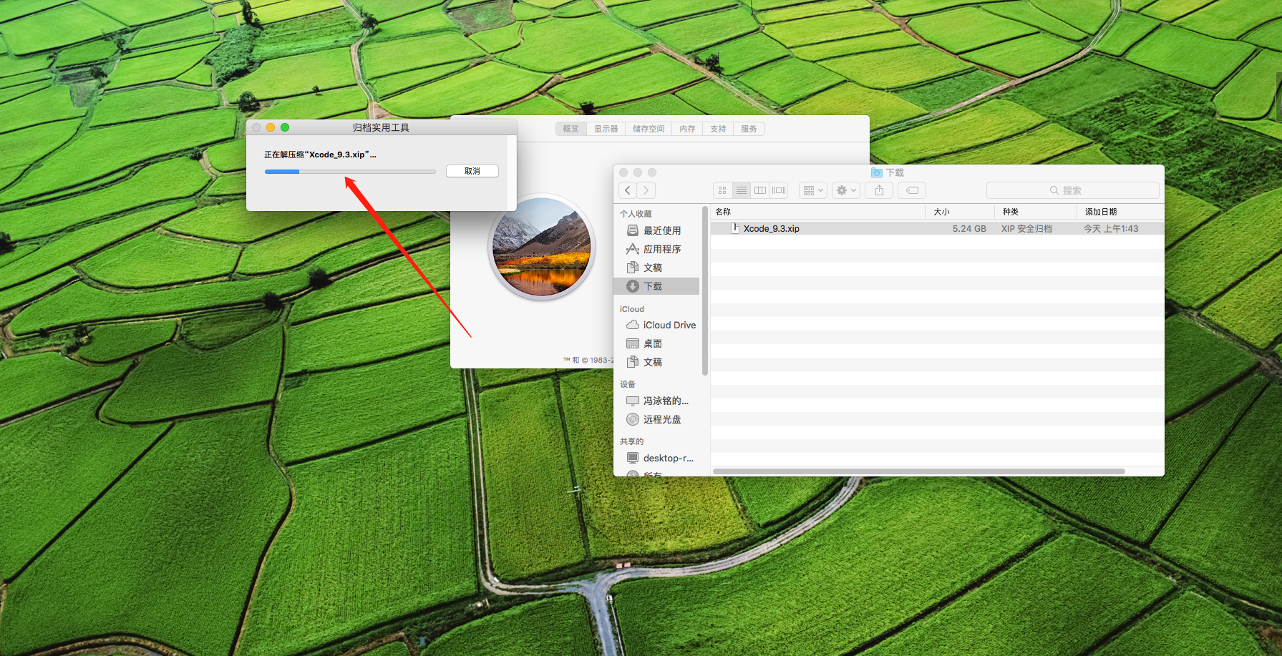

8.安装各种插件。（注：以下安装包多数需要在FanQiang情况下下载。）

安装之前将brew 替换为国内的源参考

<https://www.jianshu.com/p/9592826c254b>

cd "$(brew --repo)"

git remote set-url origin https://mirrors.ustc.edu.cn/brew.git

cd "$(brew --repo)/Library/Taps/homebrew/homebrew-core"

git remote set-url origin https://mirrors.ustc.edu.cn/homebrew-core.git

echo 'export HOMEBREW_BOTTLE_DOMAIN=https://mirrors.ustc.edu.cn/homebrew-bottles' >> ~/.bash_profile

source ~/.bash_profile

或者直接open –e 再文件里添加

echo 'export HOMEBREW_BOTTLE_DOMAIN=https://mirrors.ustc.edu.cn/homebrew-bottles' >> ~/.zshrc

source ~/.zshrc

先安装这个

brew install actor-framework

下边这个是2020.1.23新的安装信息

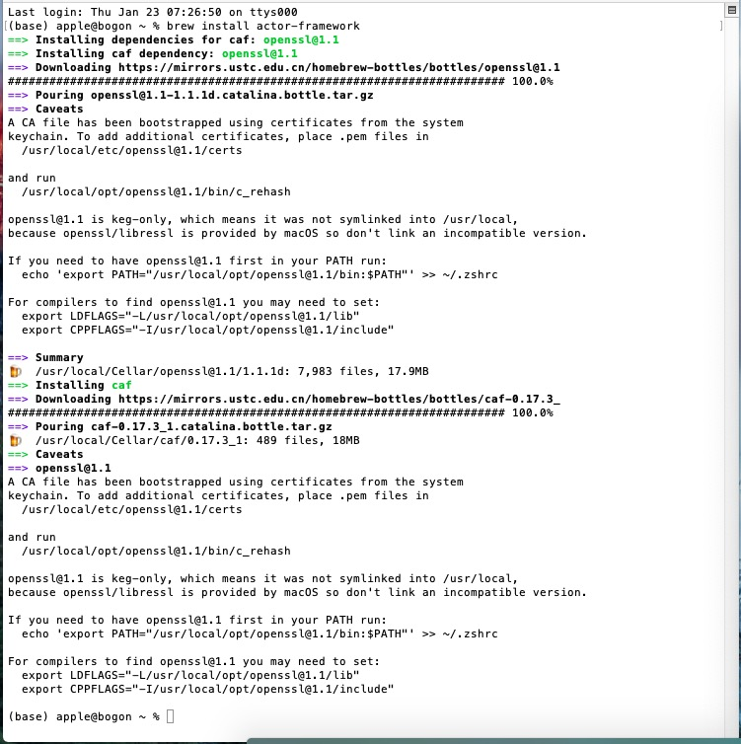

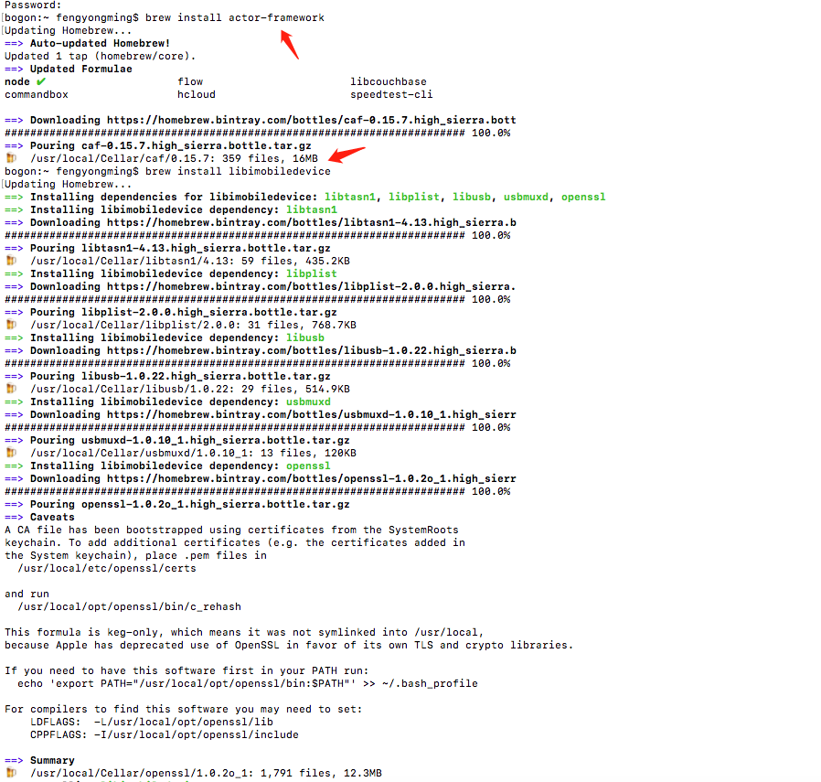

1… brew install libimobiledevice (这个就行！！！)

Or

2…  brew install --HEAD libimobiledevice

2…. brew install ideviceinstaller

3…. brew install carthage

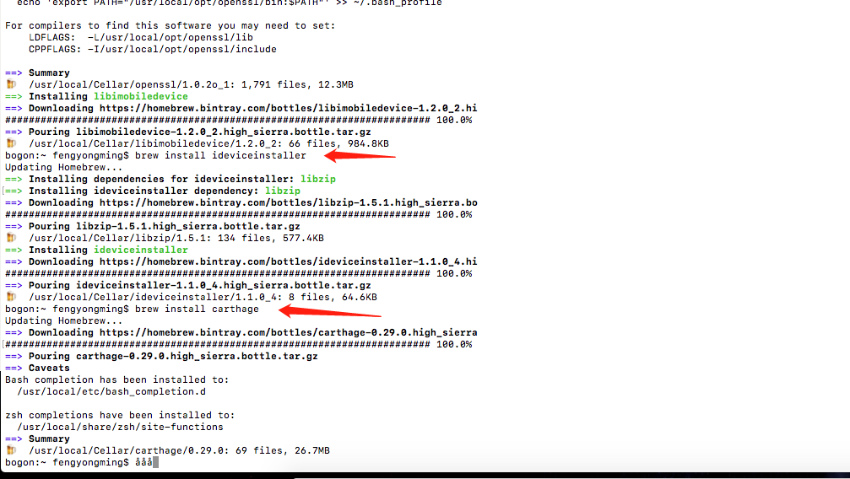

前：找不到xcode解决办法

https://blog.csdn.net/weixin_42602174/article/details/88034631

4．… npm install -g ios-deploy (翻墙)

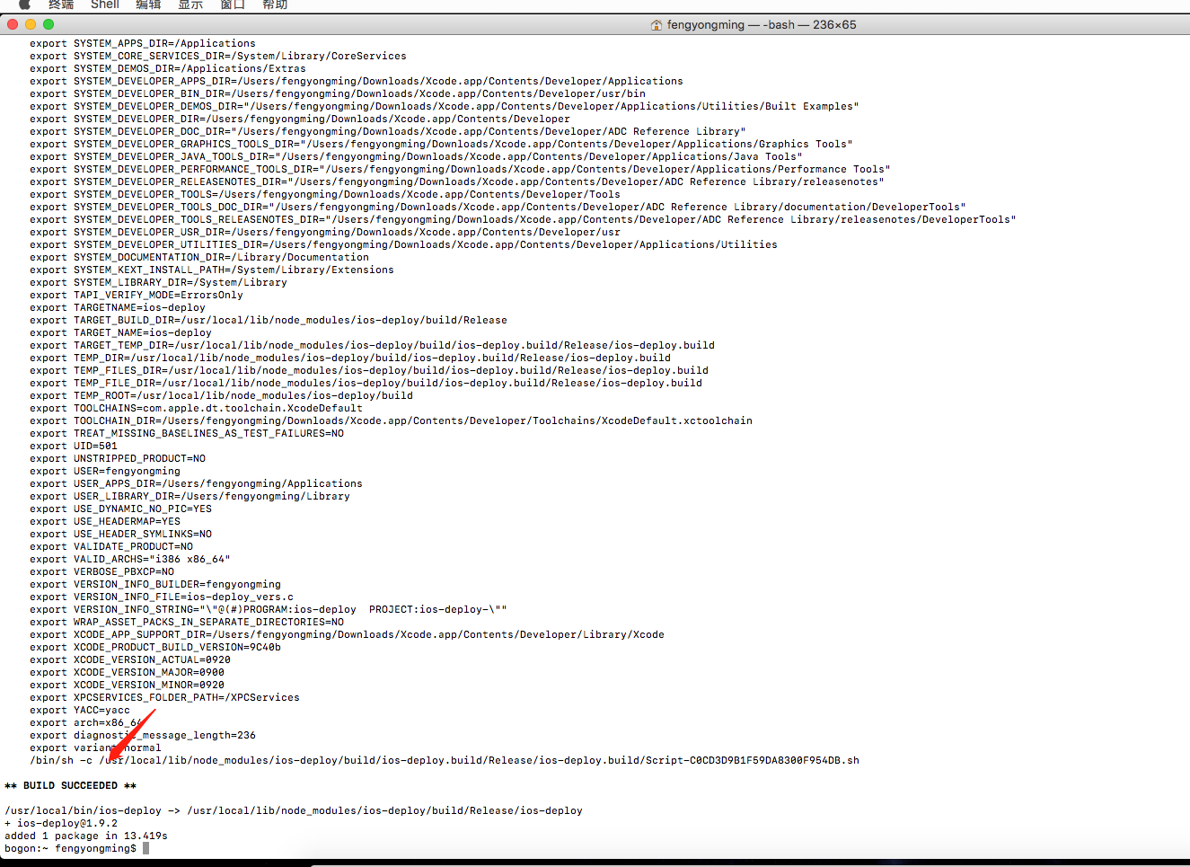

5…. sudo gem install xcpretty

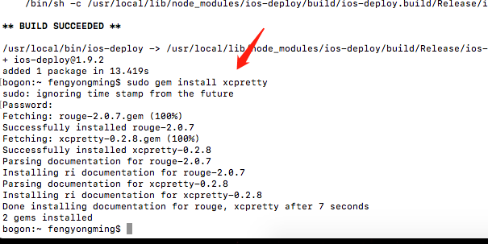

6…. npm install -g appium-android-driver

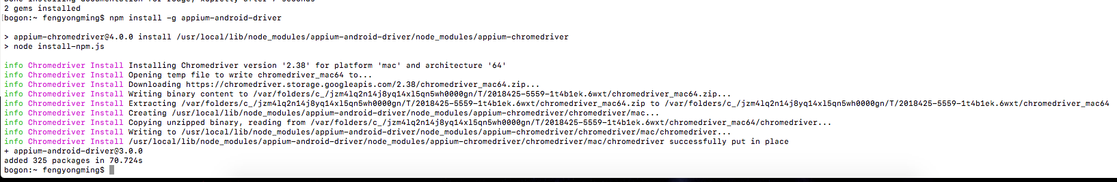

7…. npm install -g appium-ios-driver

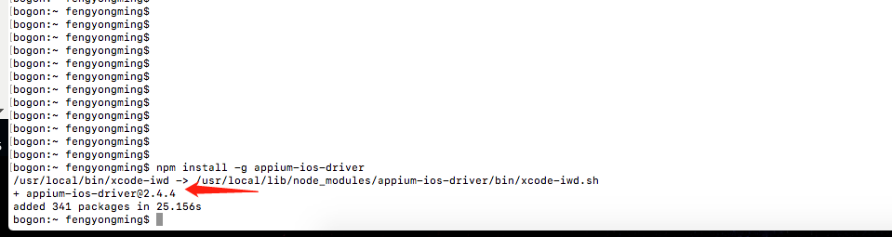

8… npm install -g appium

***重要：这个appium 是cmd命令版的（终端）appium可以执行appium脚本运行，但是无法定位iOS元素，后来装的appium-desktop是为了定位元素的

我安装包的时候有一个没装上，重新执行了一次命令又update

了一个包

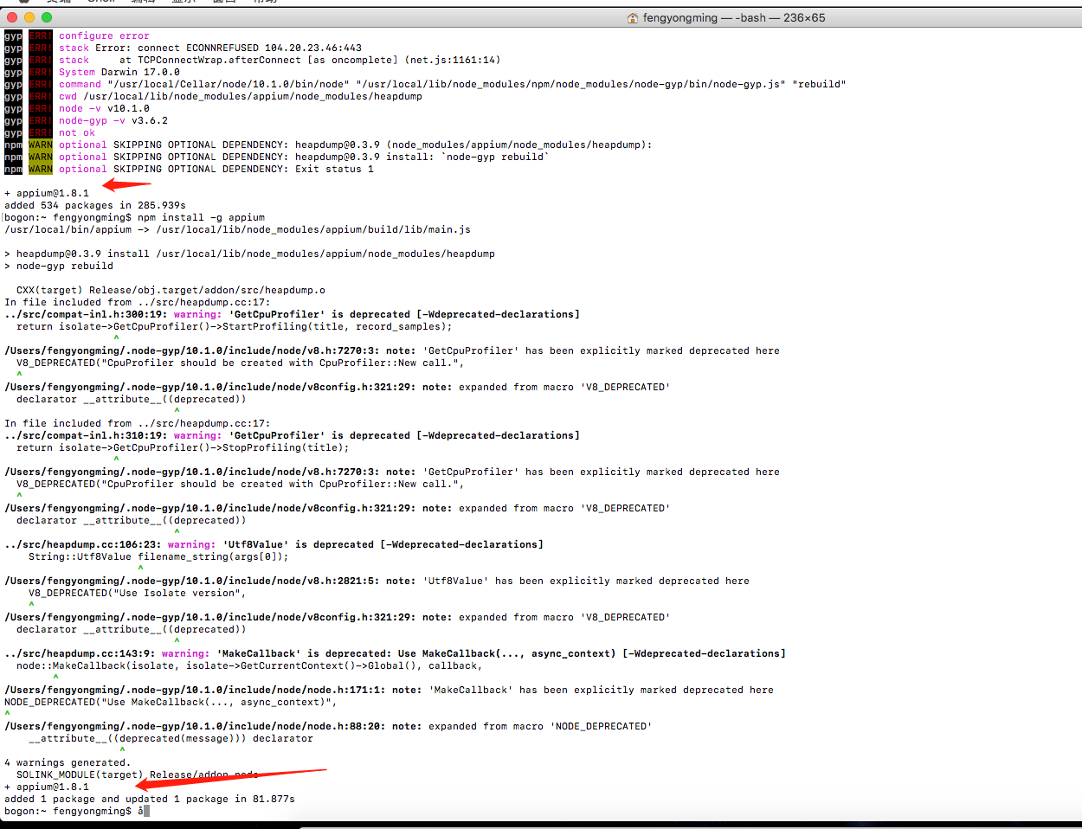

9….. npm install -g wd

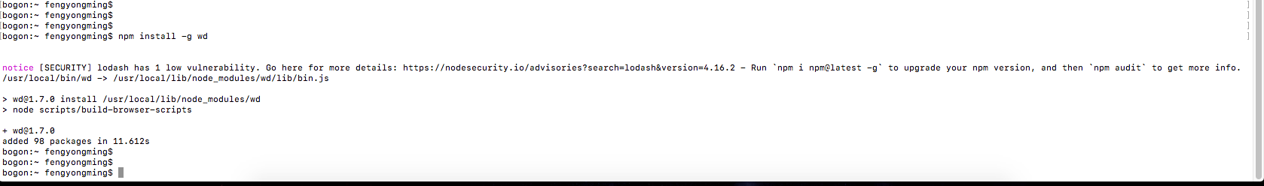

安装时提示

（如果没有提示这部不执行运行） npm i npm@latest -g 升级npm

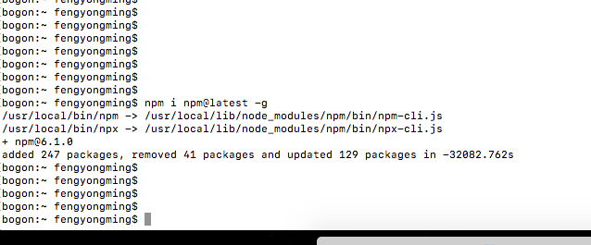

9.安装安装WebDriverAgent

1.。。brew install openatx/tap/wdaproxy （fanqiang）

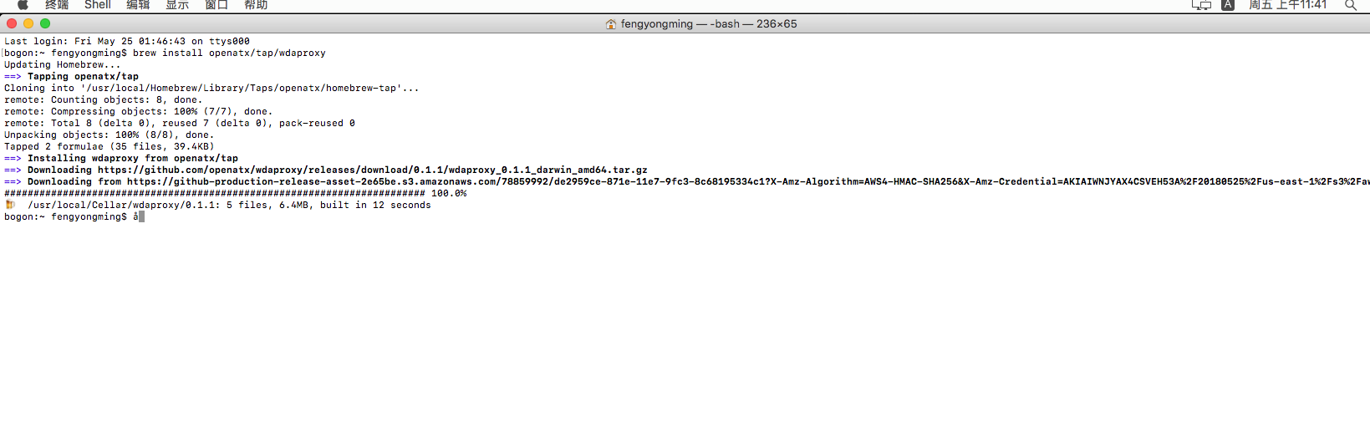

2.

cd /usr/local/lib/node_modules/appium/node_modules/appium-xcuitest-driver/WebDriverAgent

如果没有WebDriverAgent 就进入上一层然后执行下一步git clone

git clone https://github.com/facebook/WebDriverAgent

（删除WebDriverAgent文件夹然后再appium-xcuitest-driver/文件夹下clone代码）

$ git clone来的文件一般保存在哪个目录里面？

就保存在你命令行现在所在的目录里。  
所以你先用cd这个命令去你想保存的目录以后再git clone

重要：

需要安装

npm install -g eslint --save-dev

npm install -g eslint-plugin-promise --save-dev

npm install -g eslint-config-appium #安装这个会报冲突可以不安装

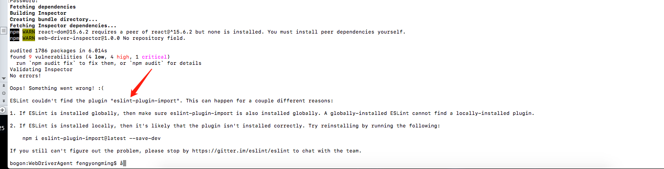

cd /usr/local/lib/node_modules/appium/node_modules/appium-xcuitest-driver/WebDriverAgent

3…运行初始化脚本 sudo ./Scripts/bootstrap.sh –d

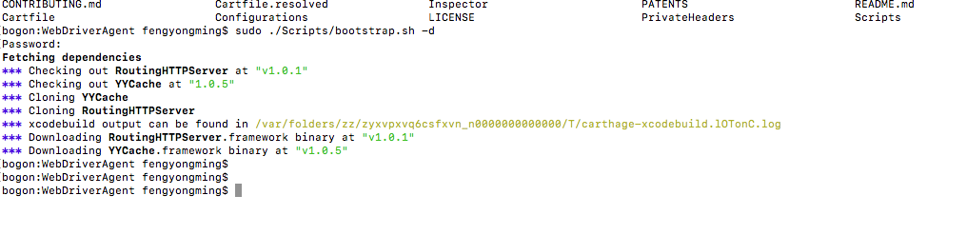

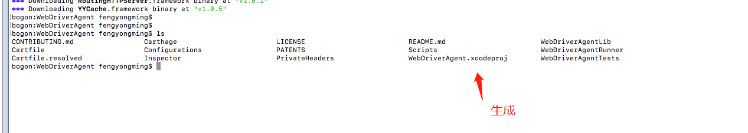

该脚本会使用Carthage下载所有的依赖，使用npm打包响应的js文件

执行完成后，直接双击打开WebDriverAgent.xcodeproj这个文件。

Step1！

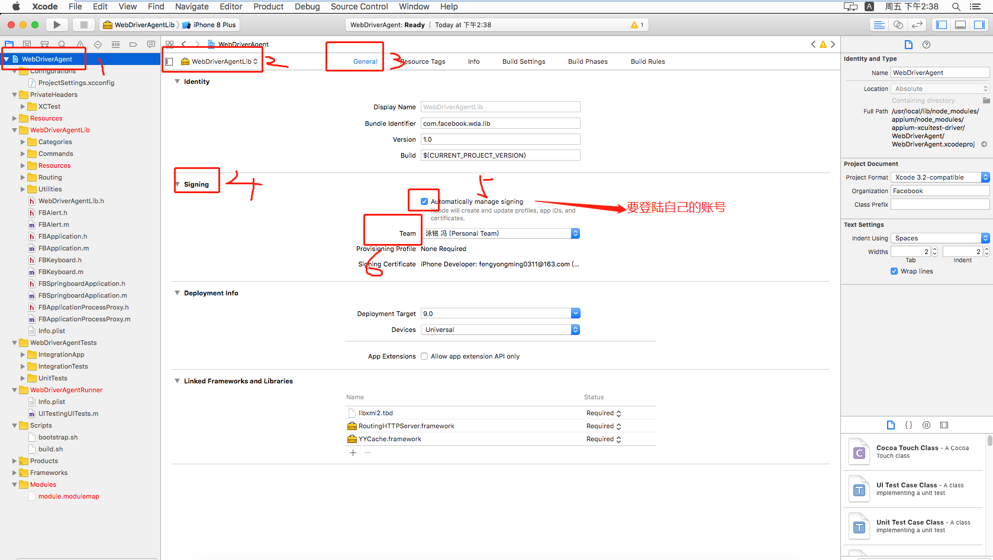

新版Xcode 9.3

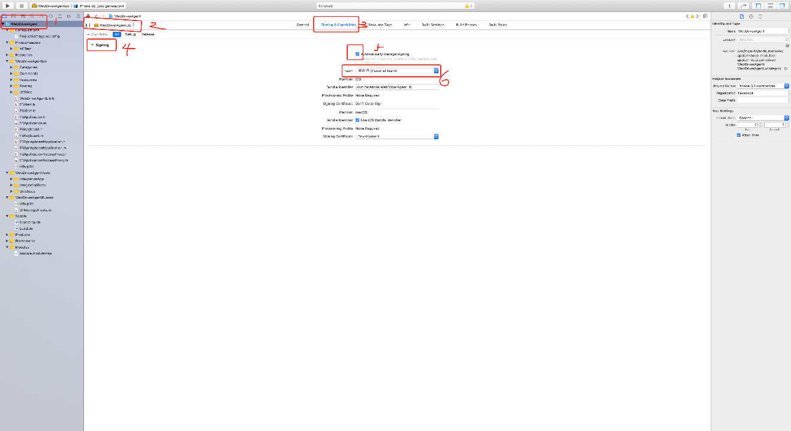

Step2！！

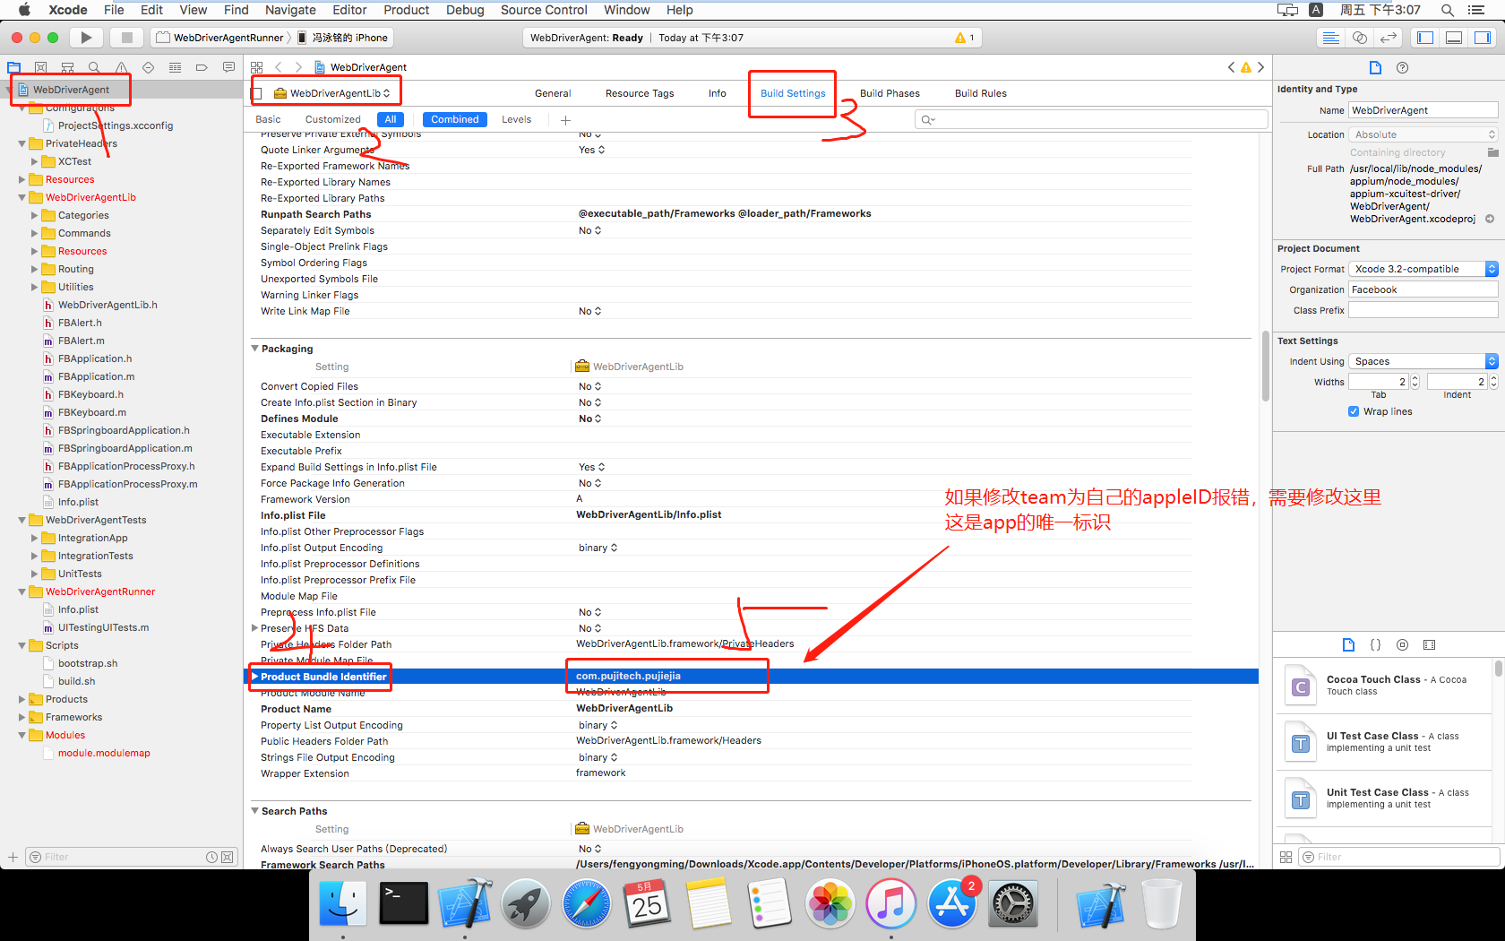

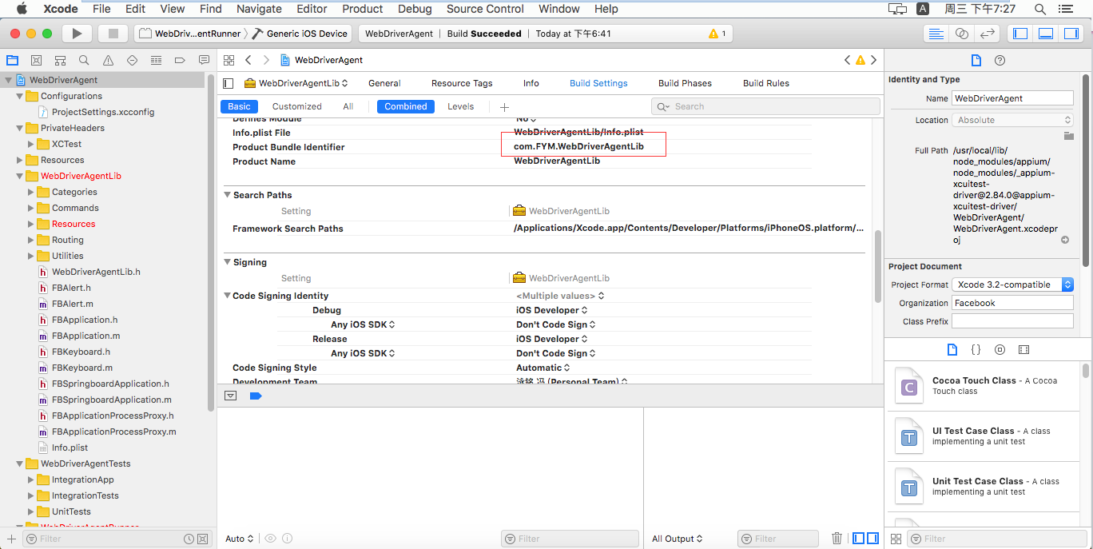

最新成功项目填写的 这个

先登录 设置证书

插入iphone手机 设置

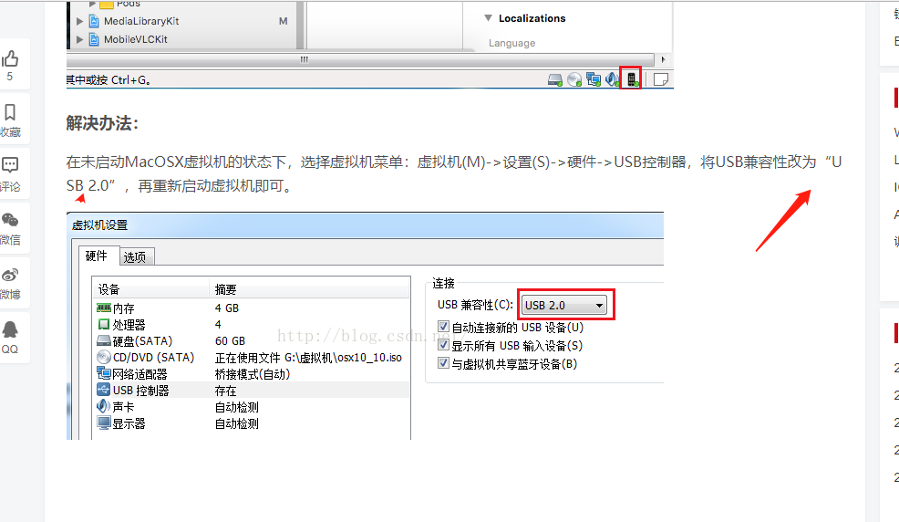

插入真机

修改这两个的证书

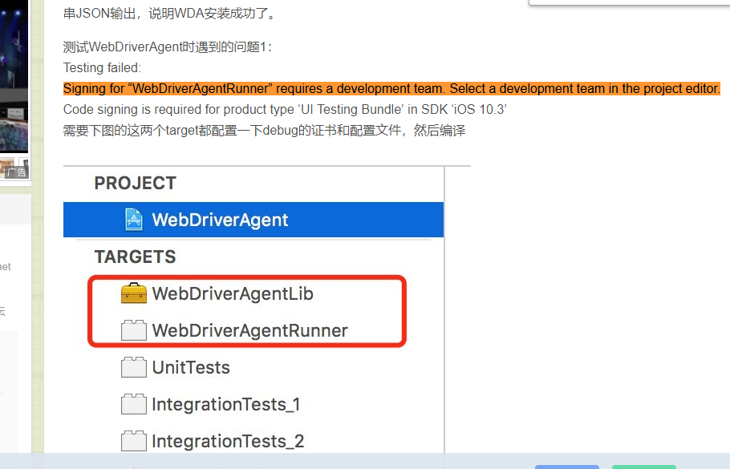

为

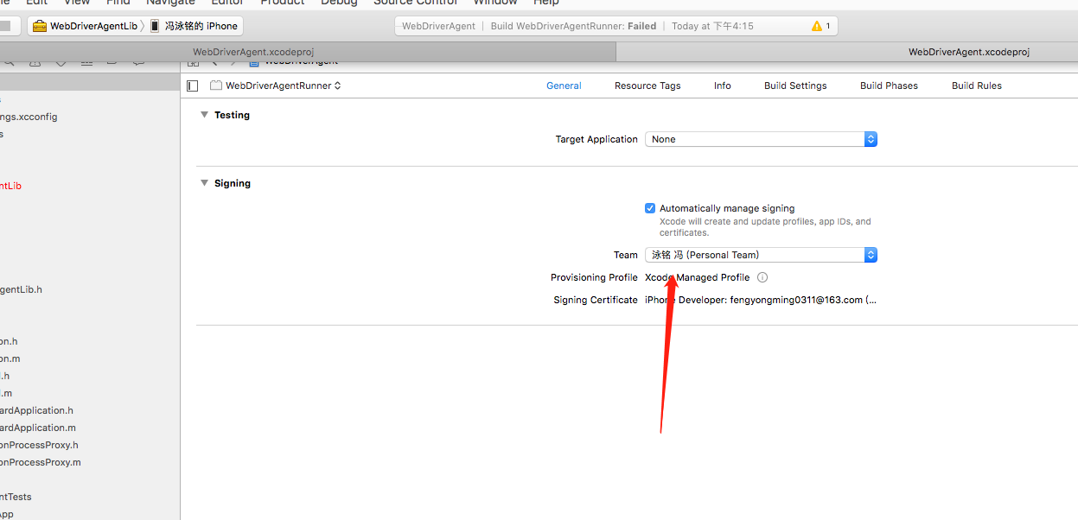

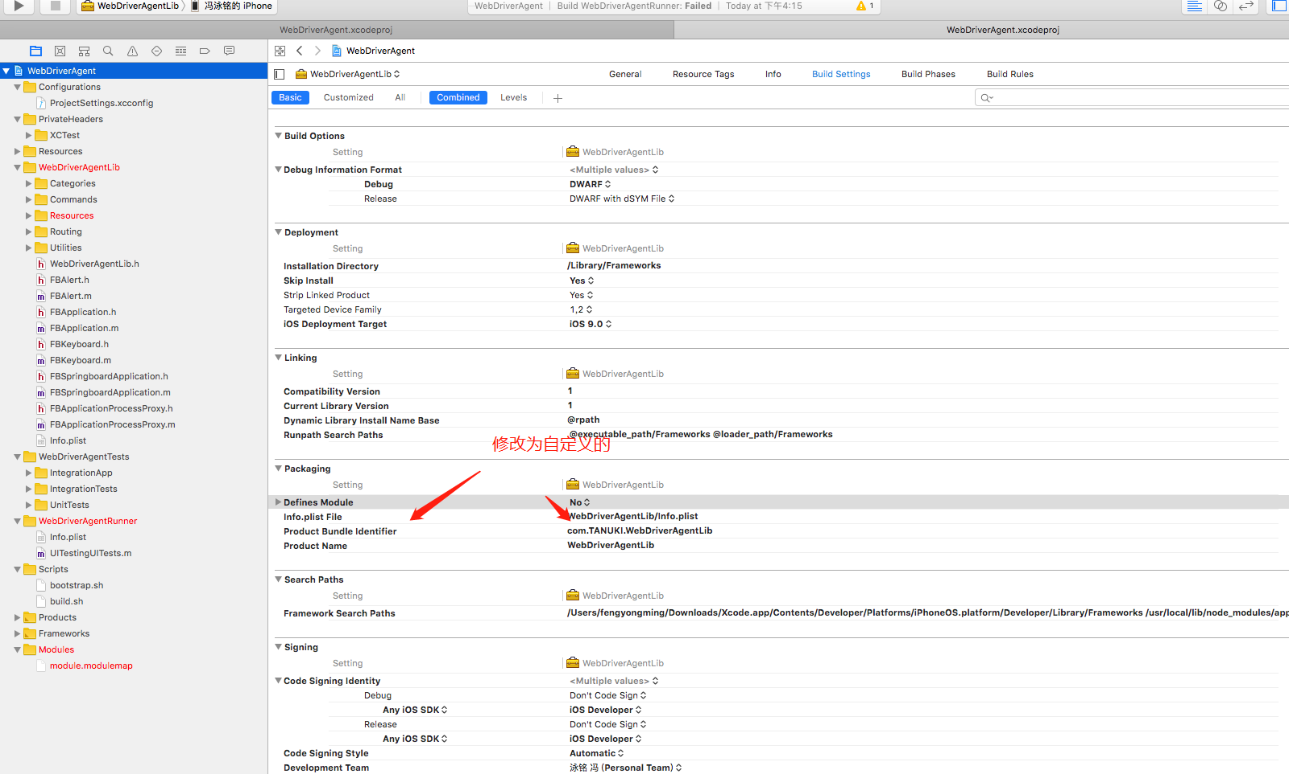

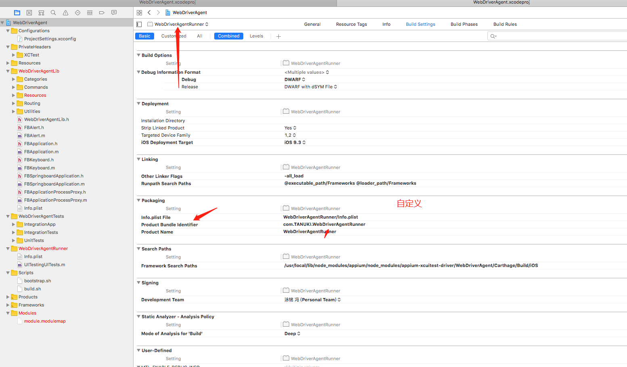

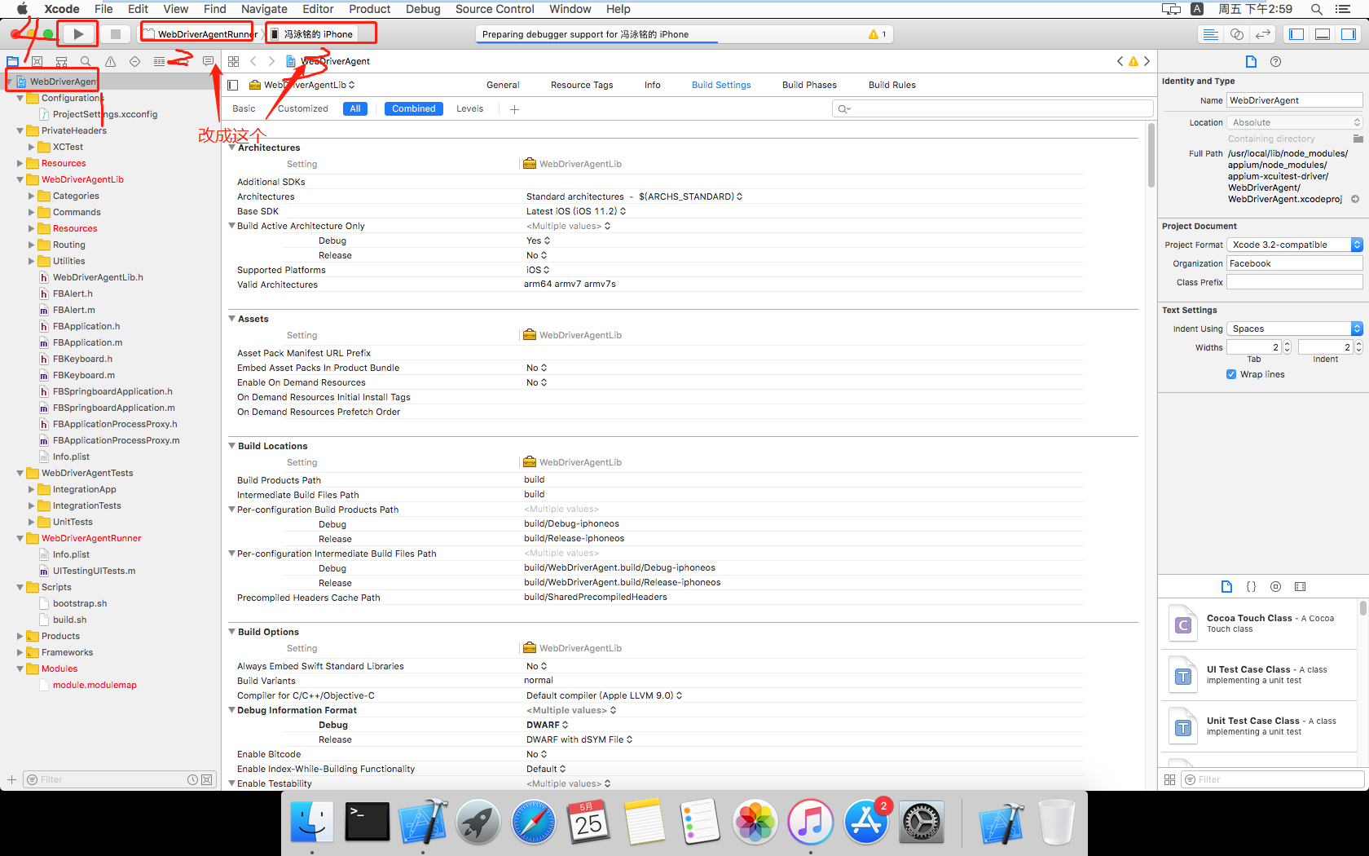

如果执行报错参考<https://blog.csdn.net/weixin_43291944/article/details/103562488>

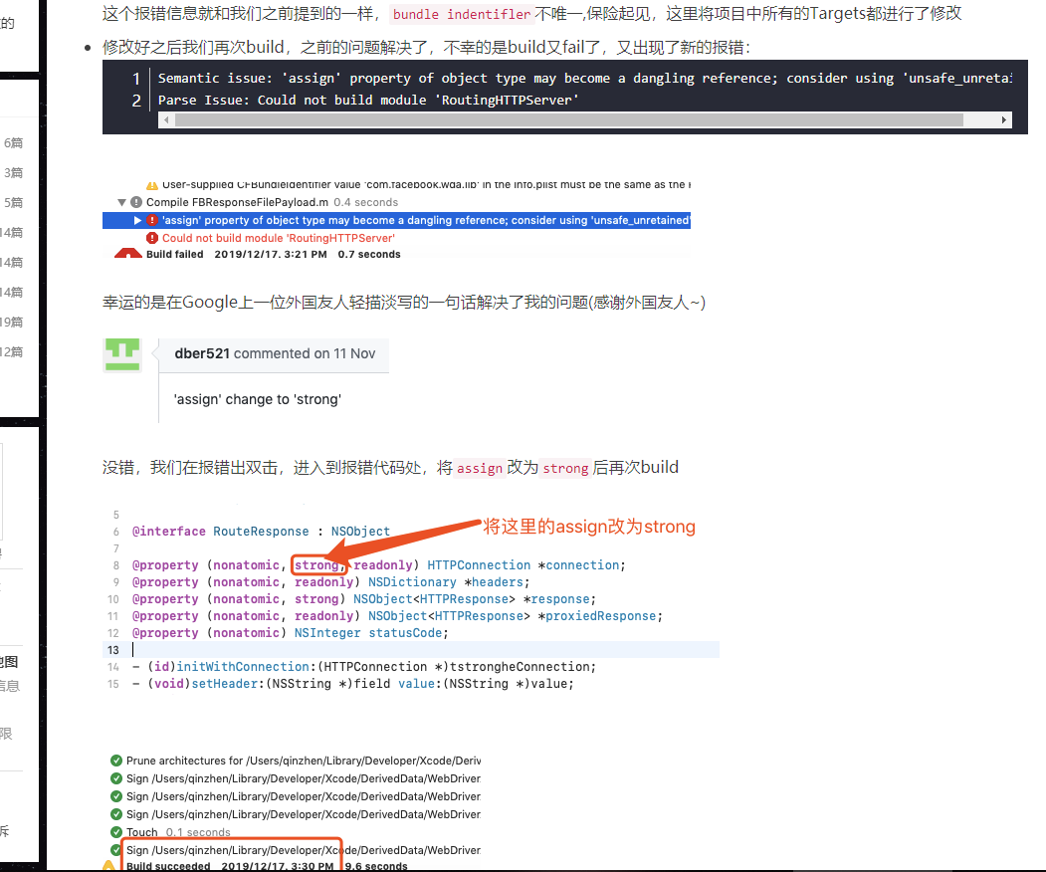

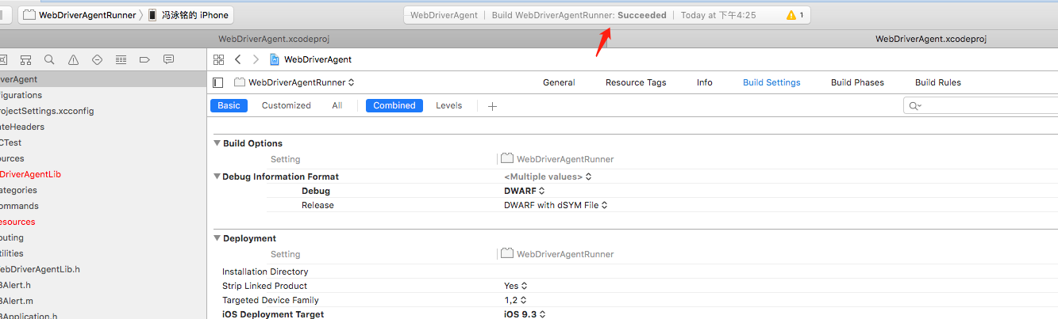

因为会在iphone上生成一个webdriveragent的 app 所以必须填写独立的identifier

然后在Xcode里选择

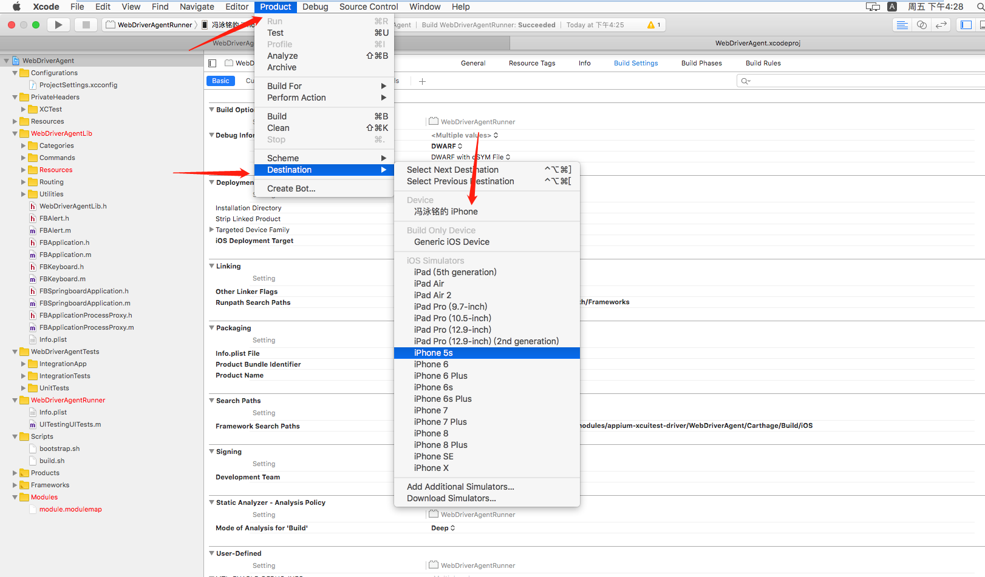

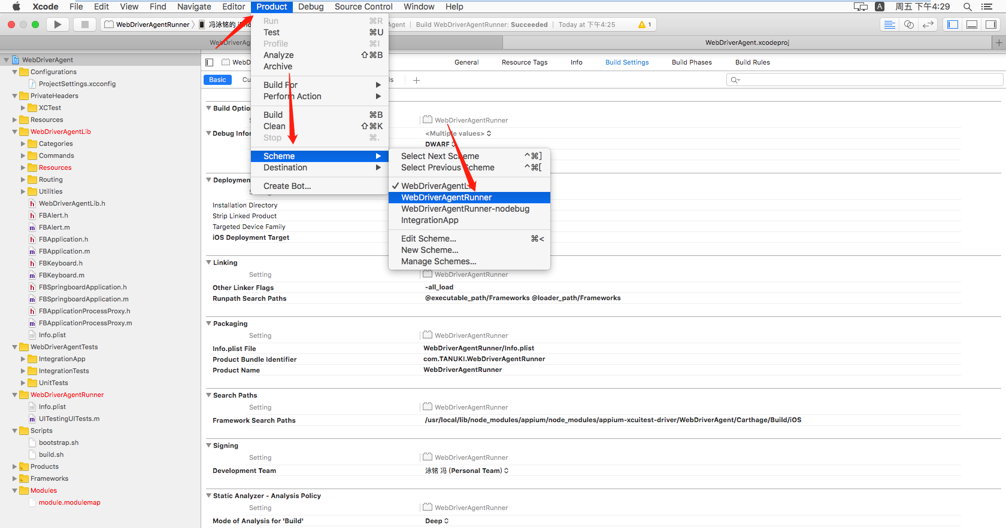

然后运行最后运行 Product -> Test

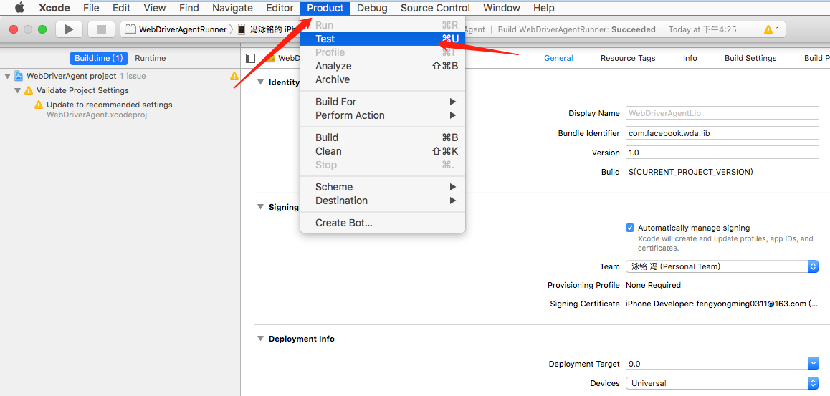

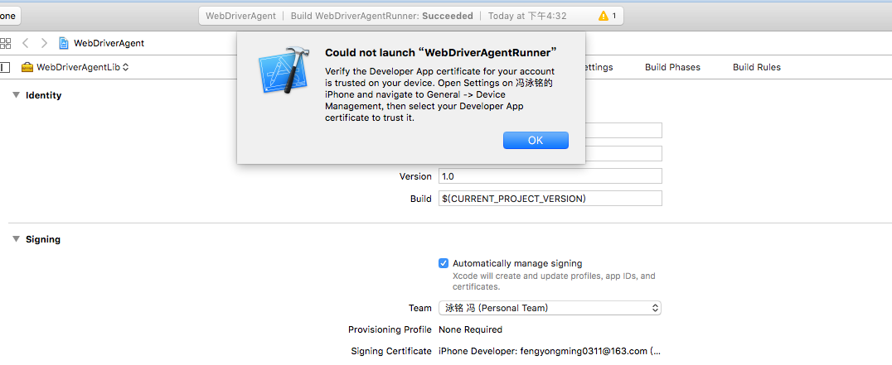

如果报上图错误，需要在iphone手机上设置信任开发者账号

#另高版本Xcode报错

https://github.com/appium/WebDriverAgent/pull/286/files

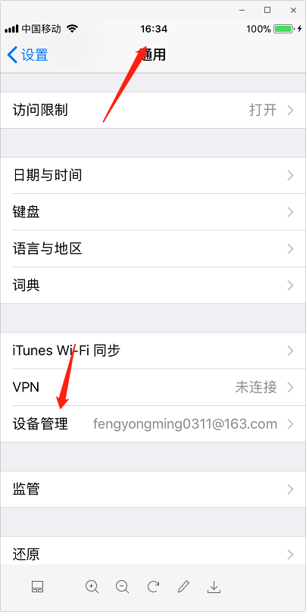

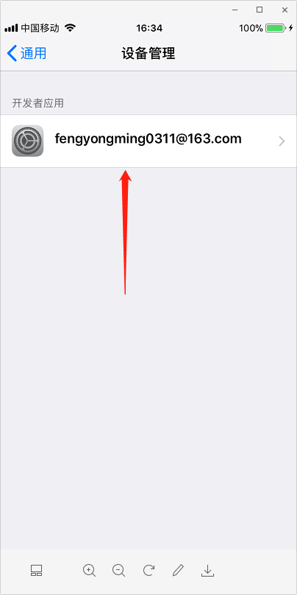

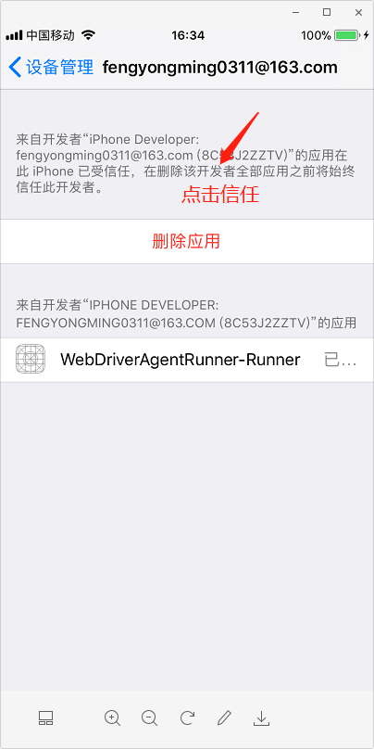

一切正常的话，手机上会出现一个无图标的WebDriverAgent应用，启动之后，马上又返回到桌面。这是很正常的不要奇怪。

打开控制台方法，打开后能看到成功记录

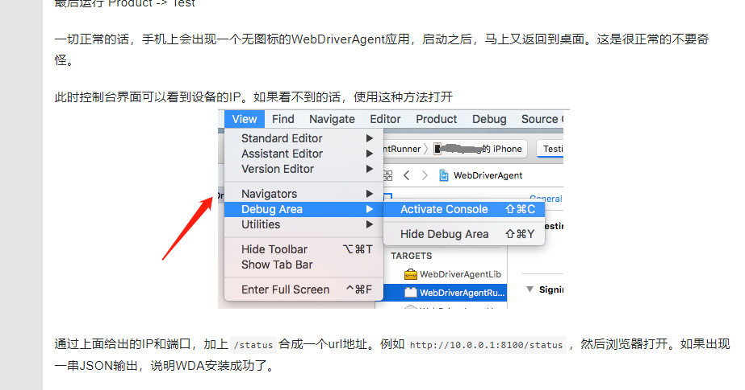

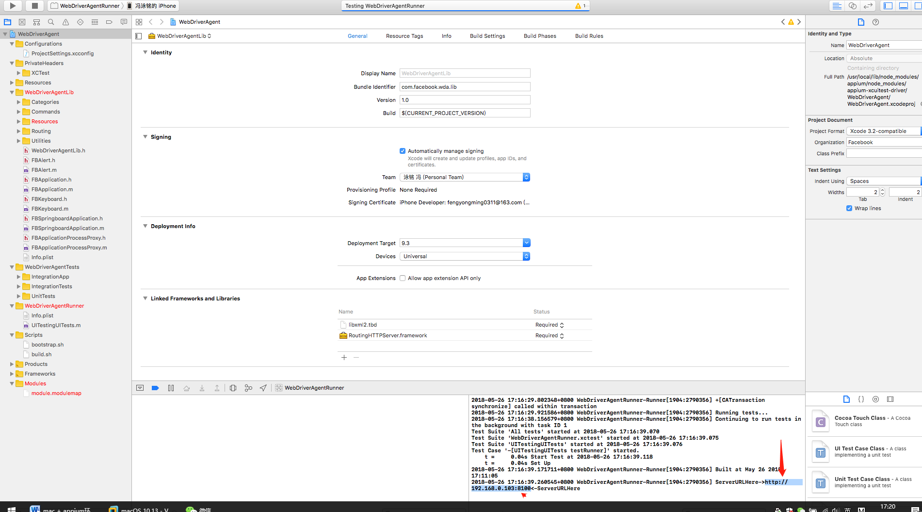

显示这个地址

然后用safuri访问这个地址或者访问

####################

ios10以上版本需要通过mac转发一下再去访问

# 使用--HEAD安装最新版本

$ brew install libimobiledevice --HEAD

$ iproxy 8100 8100（不行往下看）

之前装过的，直接 输入iproxy 8100 8100

####################

iproxy 8100 8100

http://localhost:8100/status

http://localhost:8100/inspector

下面的可以不用执行

我的手机打不开这个页面，尝试端口转发

idevice_id –list

idevice_id -l

我的手机号UDID： 662ec68d7cb948a8c15de13db97f432d30b467b5

cd到WebDriverAgent源码上一级目录，

cd /usr/local/lib/node_modules/appium/node_modules/appium-xcuitest-driver/

然后输入命令（-u 是你iPhone的udid 可以通过itunes 或者命令查询到

命令为: idevice_id -l）

wdaproxy -W WebDriverAgent -p 8100 -u 662ec68d7cb948a8c15de13db97f432d30b467b5

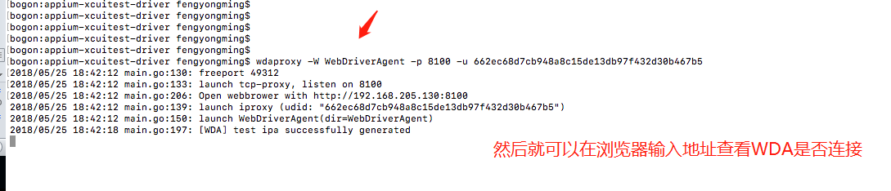

上面的可以不用执行

安装appium-desktop

下载地址：https://github.com/appium/appium-desktop/releases（下载最新版本）

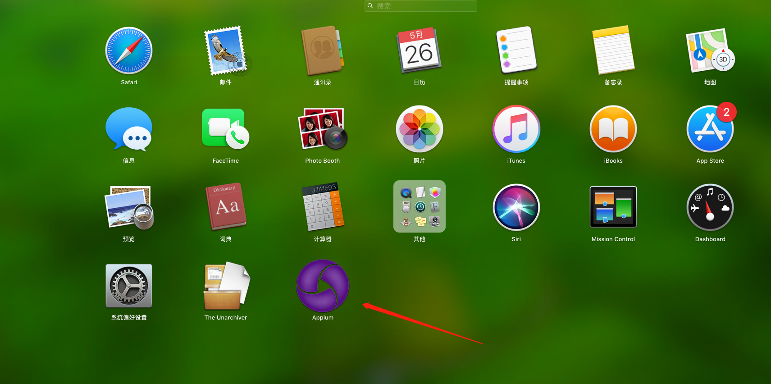

完成后终端打开

/Applications/Appium.app/Contents/Resources/app/node_modules/appium-xcuitest-driver/WebDriverAgent（老）

（2020.1.24新appium版本1.15.1）发现

/Applications/Appium.app/Contents/Resources/app/node_modules/appium-webdriveragent下面有，直接在这里运行

执行 sudo ./Scripts/bootstrap.sh –d（不-d也行）

重要：跑不通时需要删除appium-desktop下的WebDriverAgent并重新安装

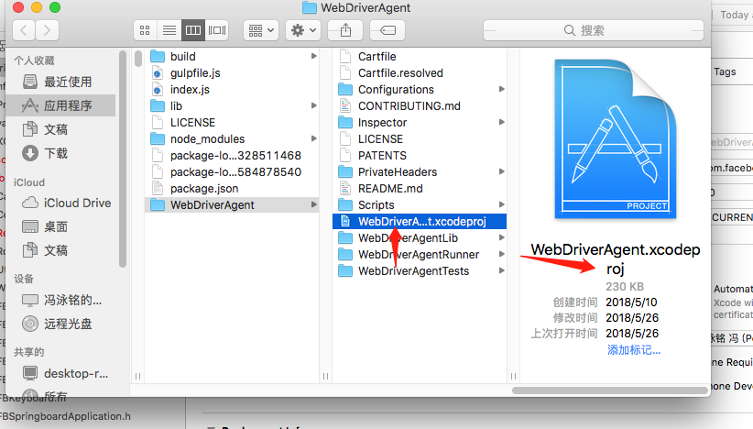

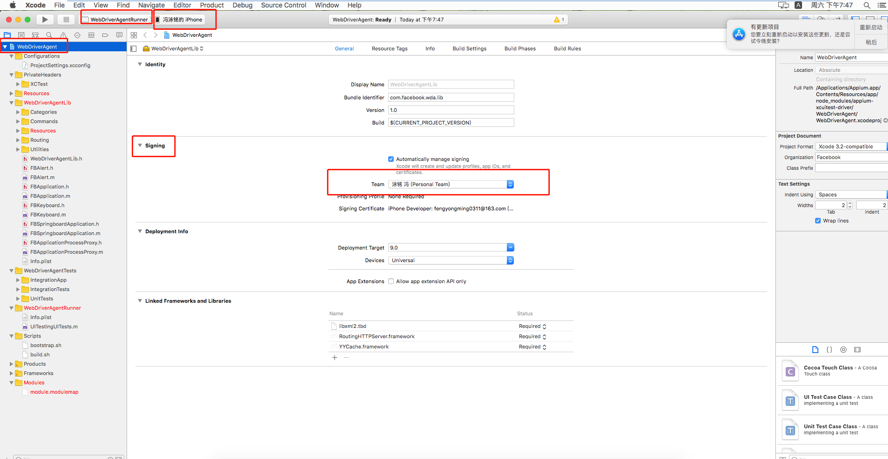

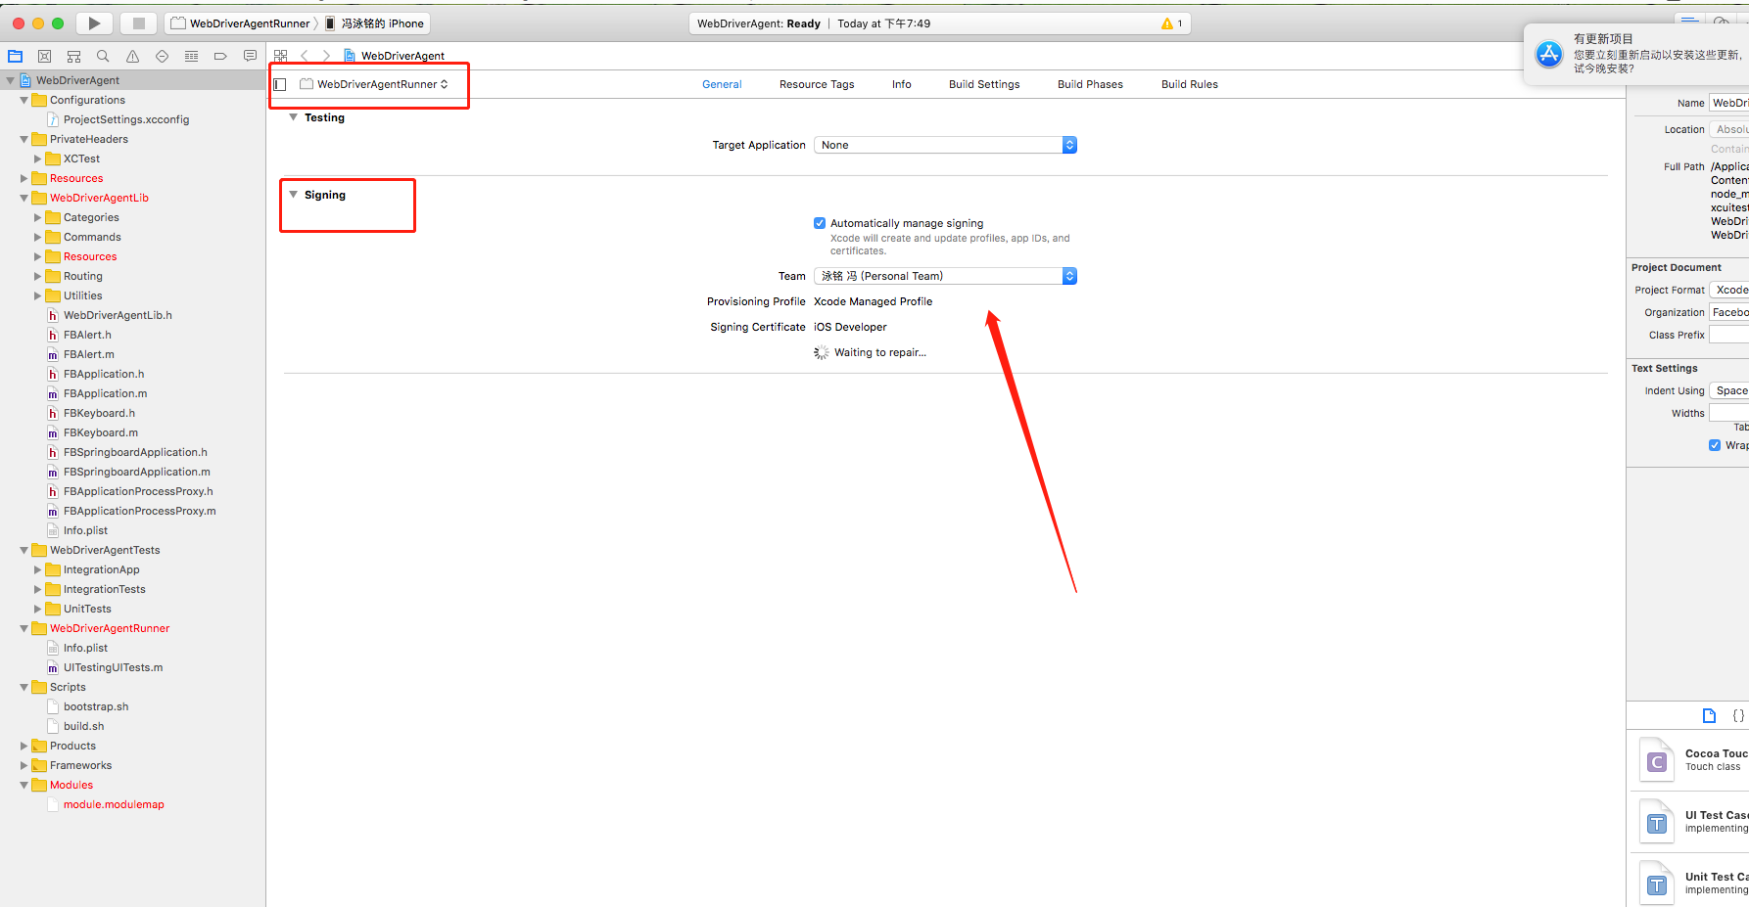

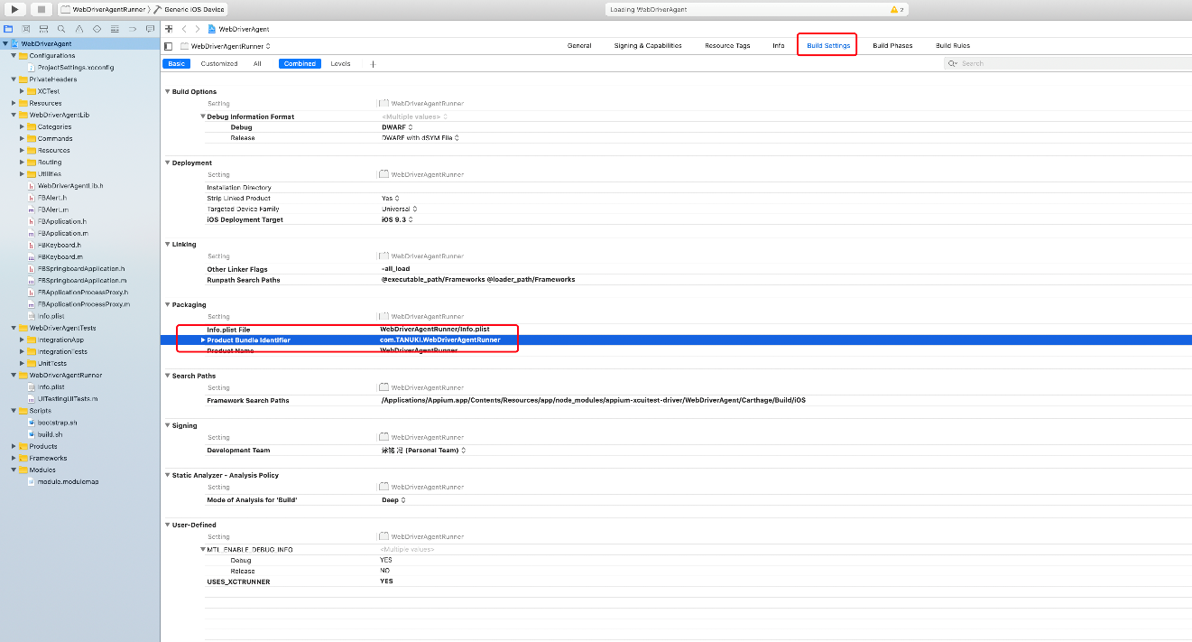

配置完后运行运行后手机多出个app （可能是WebDriverAgent）

BUG <https://www.cnblogs.com/you-wei1/p/10308884.html>

<https://www.jianshu.com/p/732172f511ef>

<https://github.com/facebookarchive/WebDriverAgent/issues/968>

##############

启动appium-desktop到了呀

点击

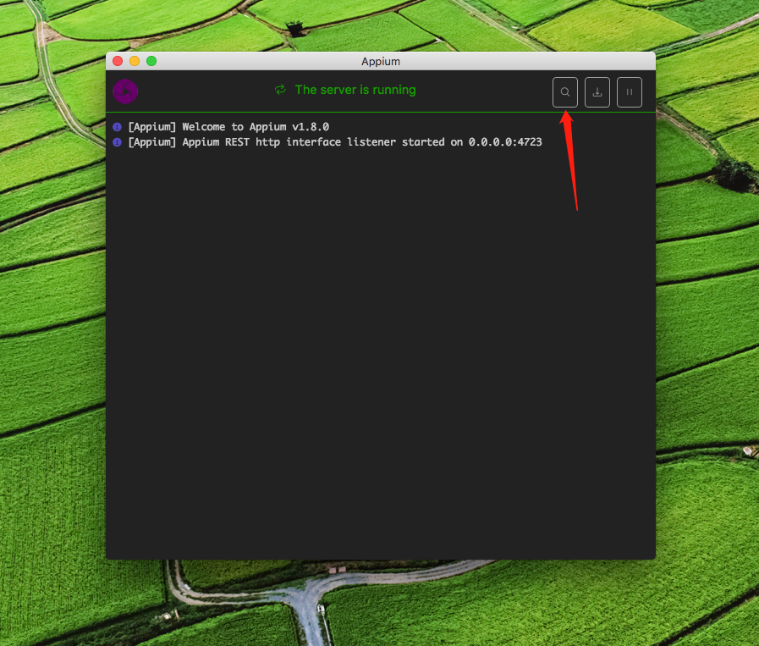

配置Desired Capabilities信息 注意bundleId

{

"platformName": "iOS",

"platformVersion": "11.2",

"udid": "662ec68d7cb948a8c15de13db97f432d30b467b5",

"deviceName": "冯泳铭的 iPhone",

"bundleId":"pujiHachiApp.com",

"automationName": "XCUITest"

}

##################################################################################

Appium原始的定位元素不好用，尝试改用macaca

Macaca安装

先装 Node.Js

brew install node

终端 npm install -g macaca-cli

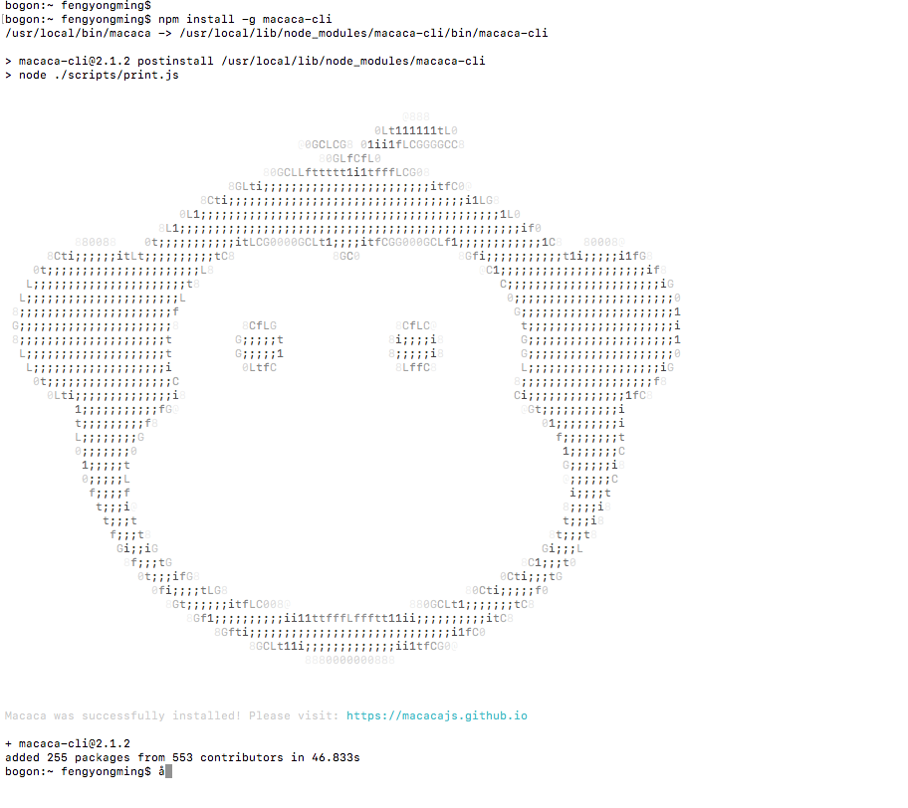

验证一下安装macaca doctor

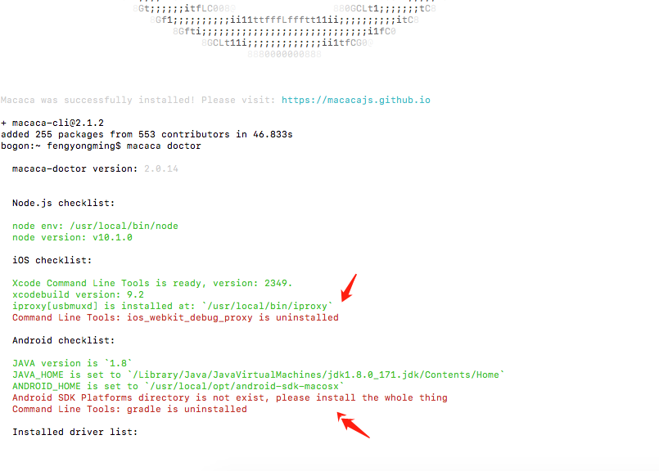

跑ios需要安装如下：

brew install ios-webkit-debug-proxy

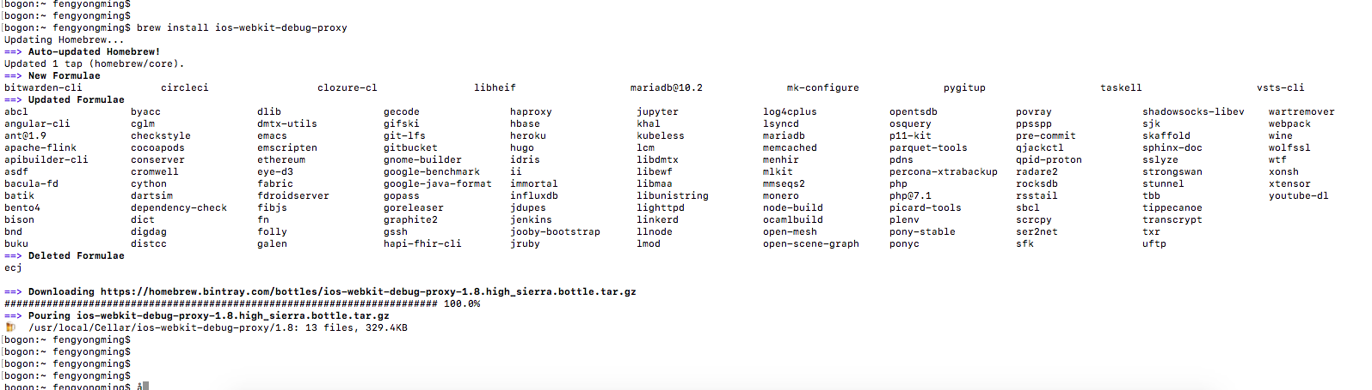

然后安装使用安装使用 app-inspector

npm install -g app-inspector

npm uninstall –g app-inspector（？？？这是删除的不用出问题再用）

安装usbmuxd 以便于通过 USB 通道测试 iOS 真机，不需要测试真机则不用安装

brew install usbmuxd

重新安装 iOS 驱动即可，这里通过环境变量将上一步得到的 TEAM_ID 传进去。

DEVELOPMENT_TEAM_ID=X3G9DD3JFY npm i macaca-ios -g

app-inspector 设置同理，重装即可

DEVELOPMENT_TEAM_ID=X3G9DD3JFY npm i app-inspector –g

#####可以用国内的镜像如下：

npm install -g cnpm --registry=https://registry.npm.taobao.org

DEVELOPMENT_TEAM_ID=X3G9DD3JFY cnpm i app-inspector -g

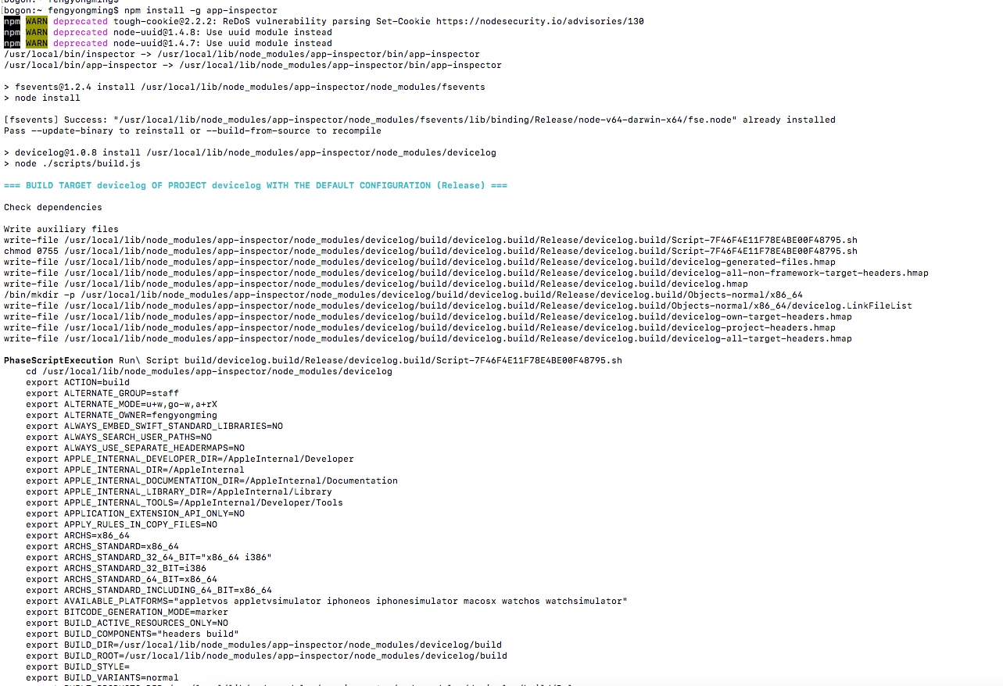

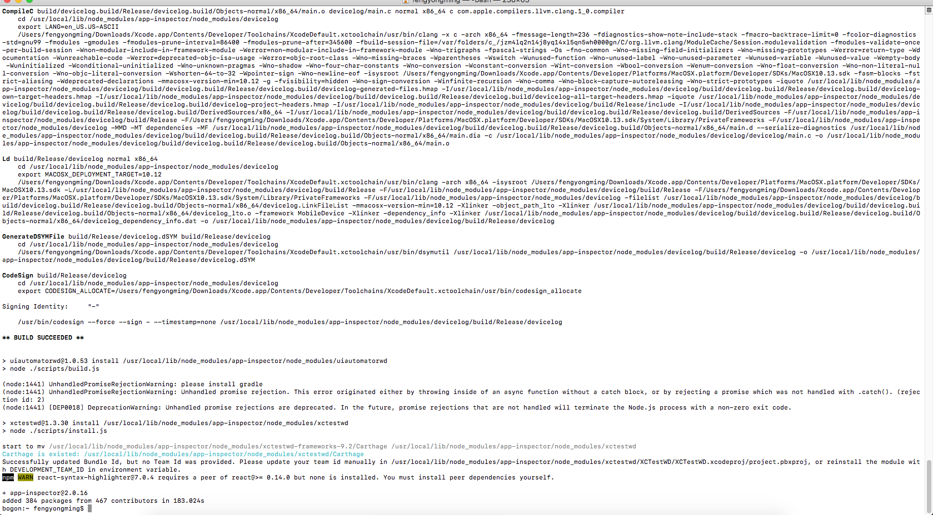

#BUG

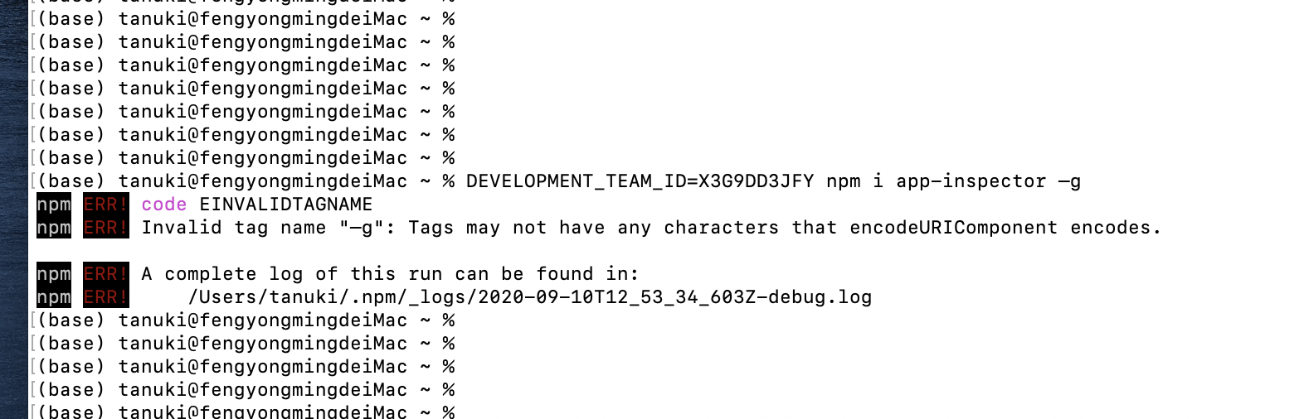

解决方法

尝试升级了一下npm

npm install -g npm

然后重新

DEVELOPMENT_TEAM_ID=X3G9DD3JFY npm i app-inspector （去掉了-g）

从命令行启动

app-inspector -u 662ec68d7cb948a8c15de13db97f432d30b467b5

app-inspector -u 662ec68d7cb948a8c15de13db97f432d30b467b5 –verbose

#########

如果报undefind

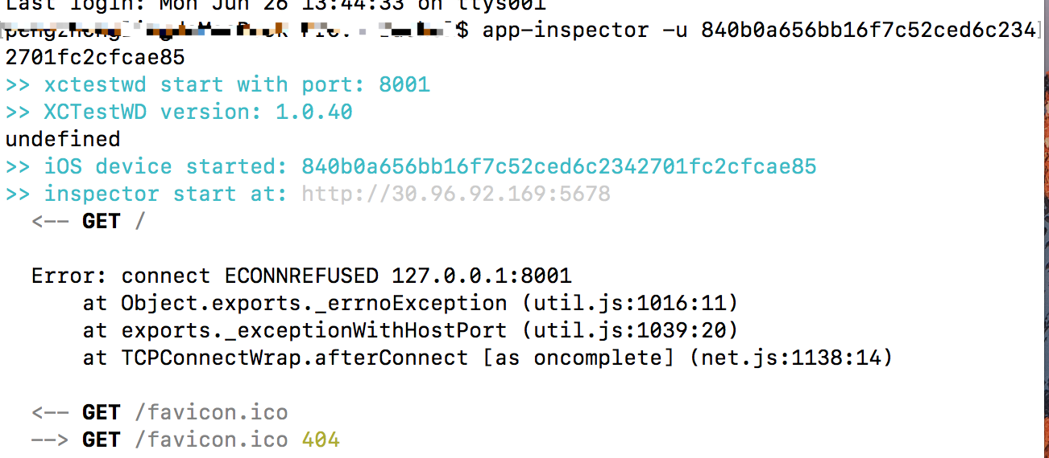

解决办法：

由于手机没授权等，先进入项目中

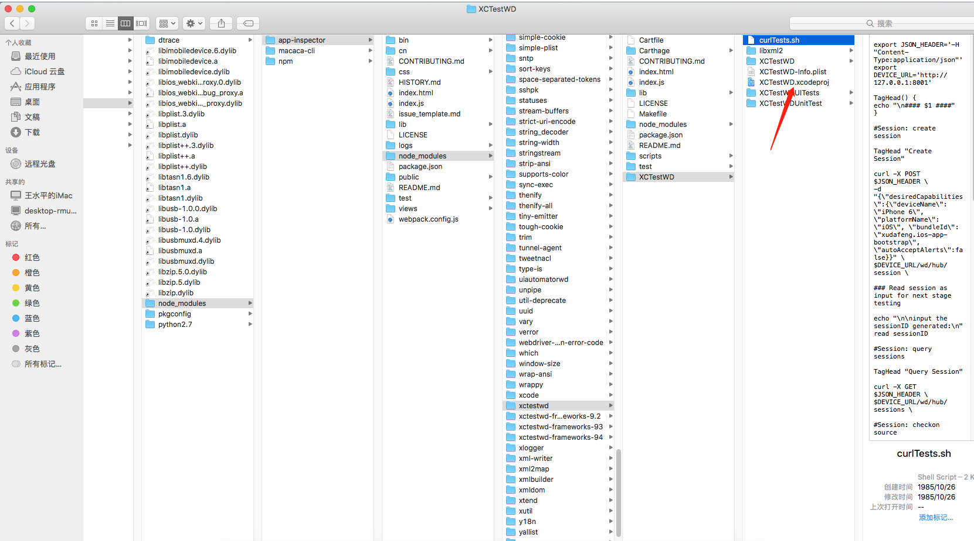

修改登录自己的苹果ID

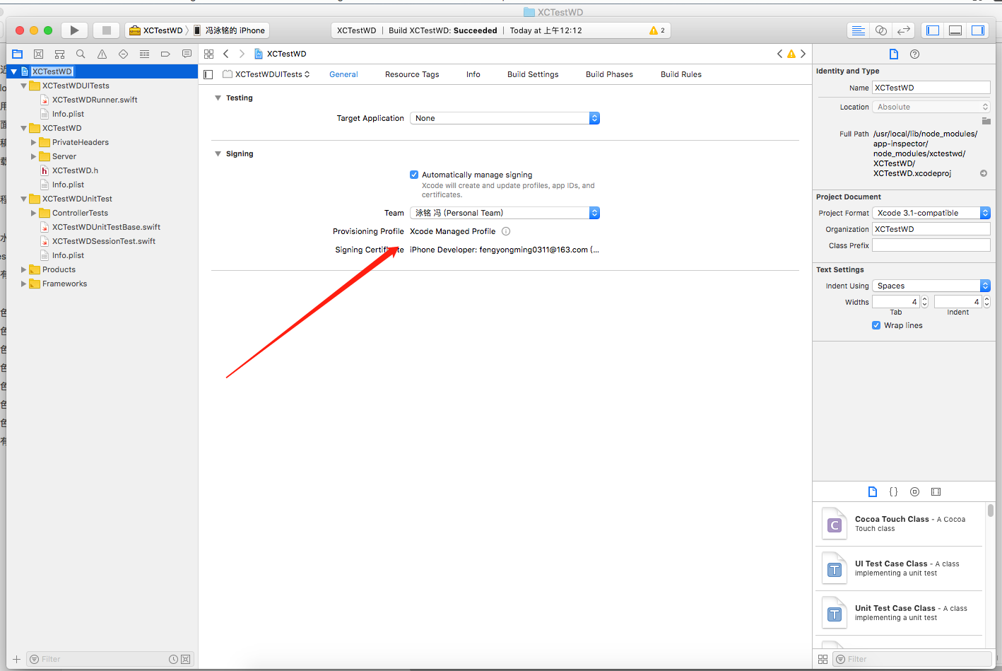

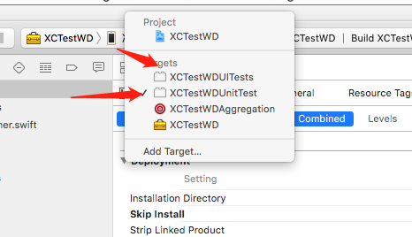

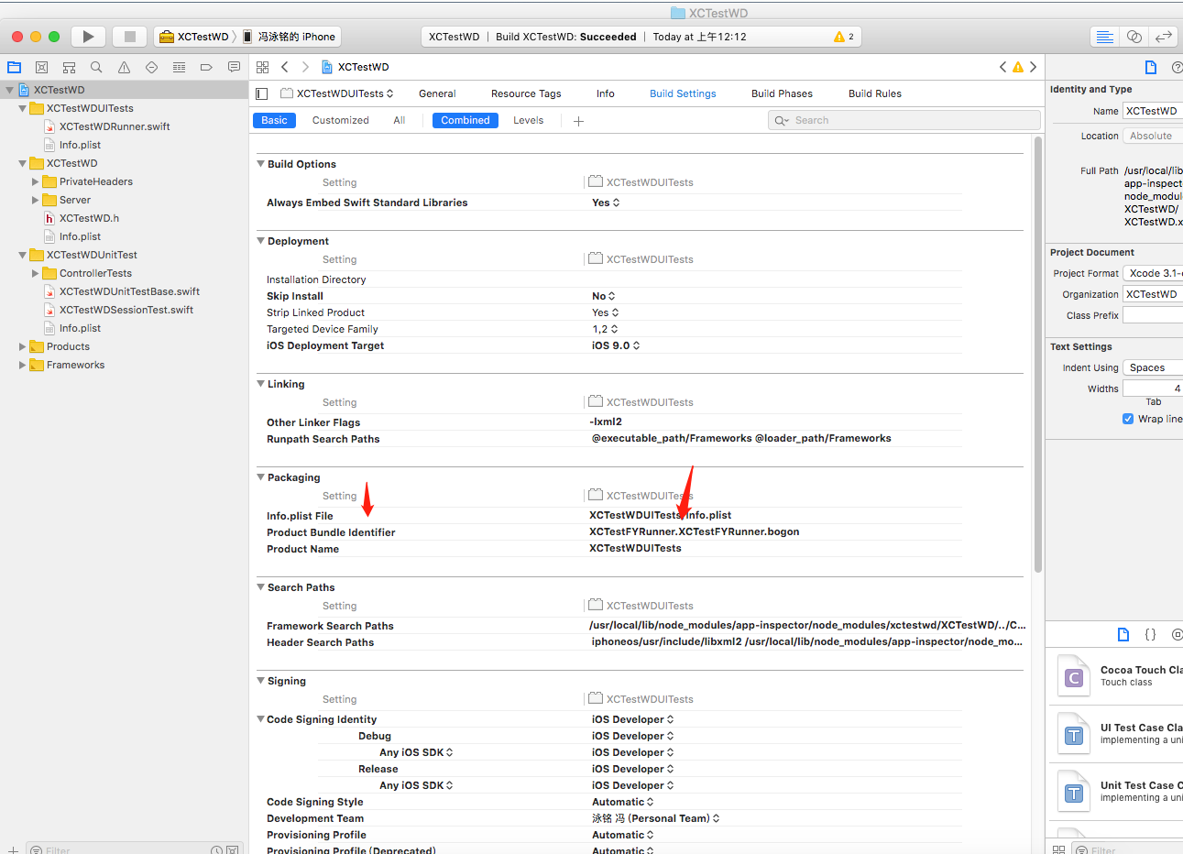

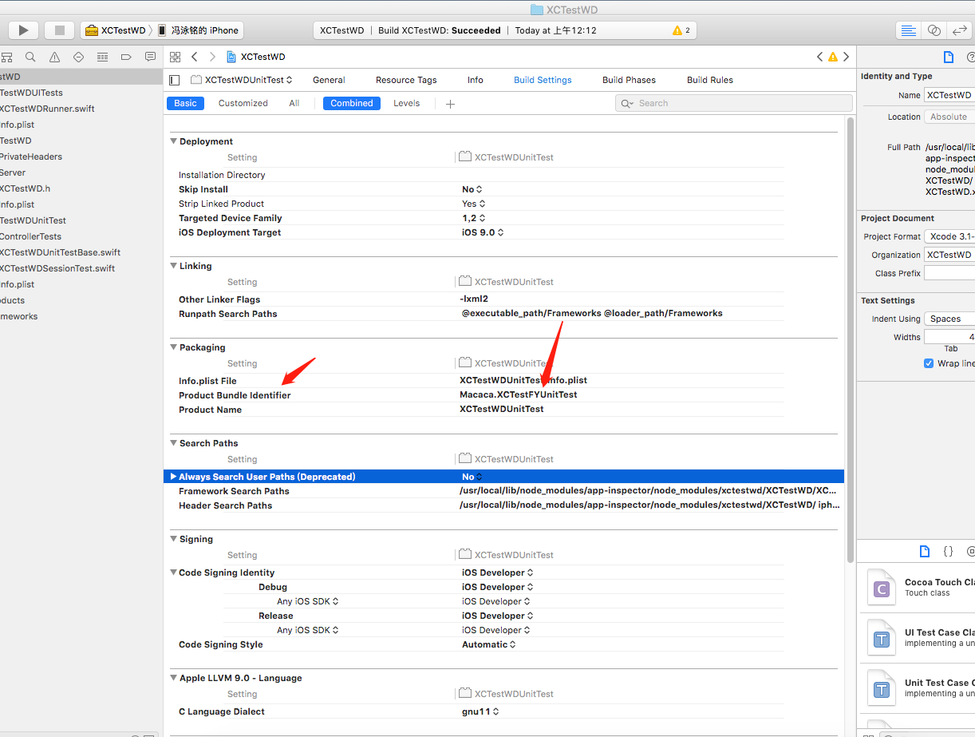

编译过了后终端输入命令开启

app-inspector -u 662ec68d7cb948a8c15de13db97f432d30b467b5 –verbose

参考：

https://www.cnblogs.com/yuer011/p/8067650.html

<https://testerhome.com/topics/7220>

<https://testerhome.com/topics/8085>

<https://macacajs.github.io/app-inspector/cn/>

##################################################################################

附录：

如果报这个错

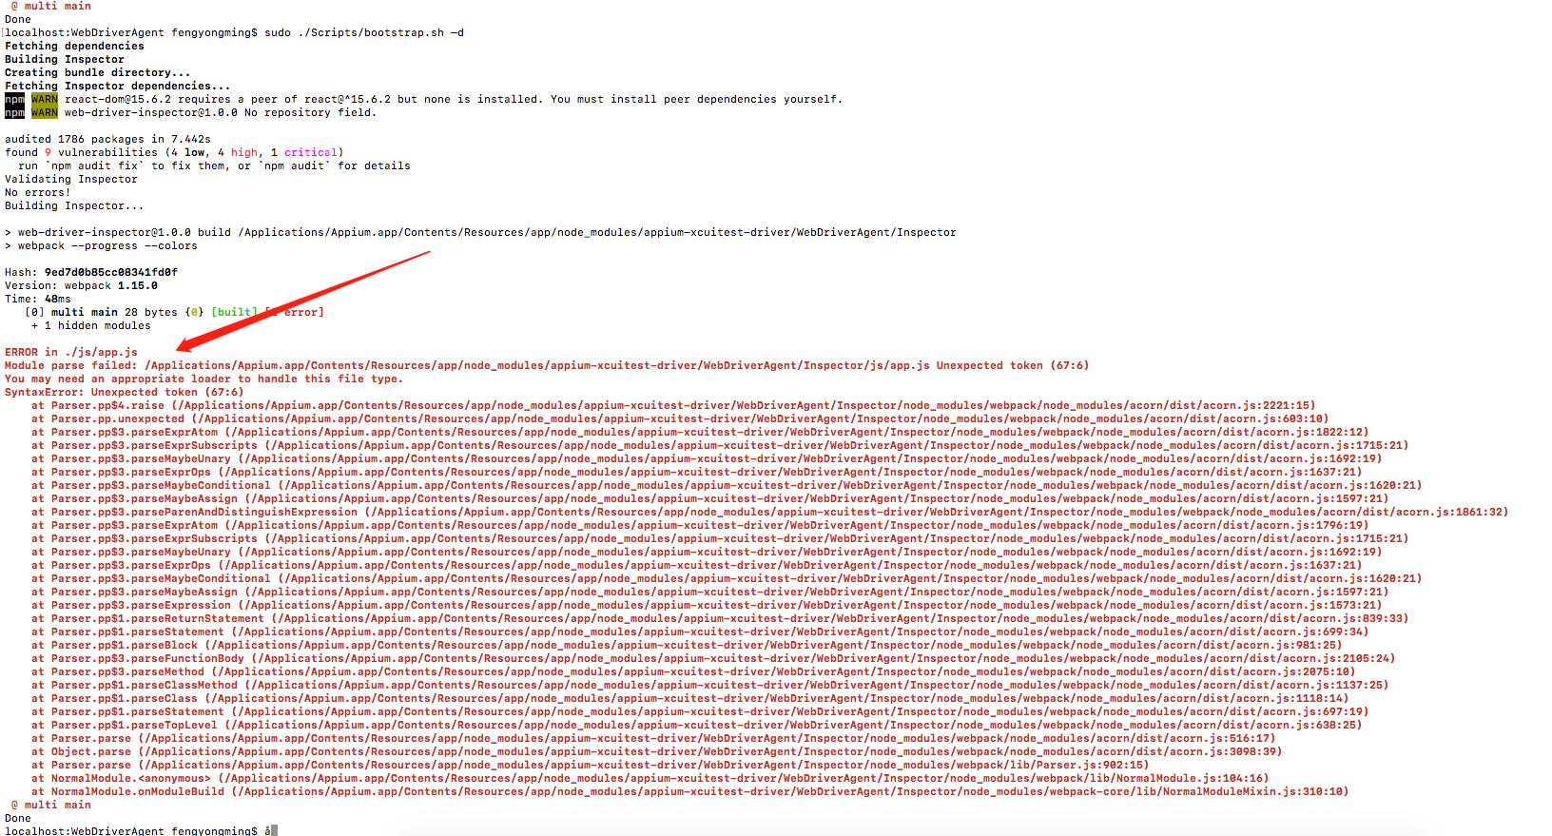

将../appium-xcuitest-driver/WebDriverAgent/Inspector/webpack.config.js

中的, exclude: /node_modules/ 这部分去掉即可。

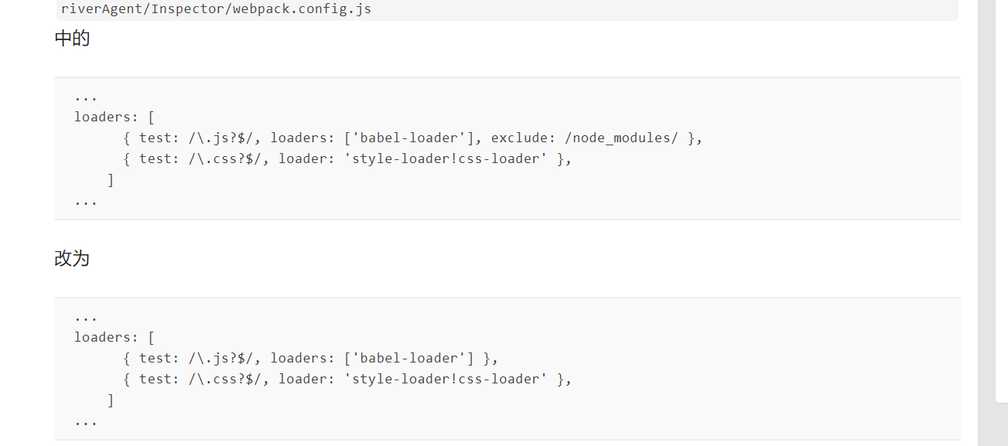

2.mac下查看host

nslookup  localhost

3. <http://localhost:8100/status> 打不开页面的处理方法

终端输入 iproxy 8100 8100 之后打开

localhost:8100/Inspector

4. 如何找到自己的devTeam

X3G9DD3JFY

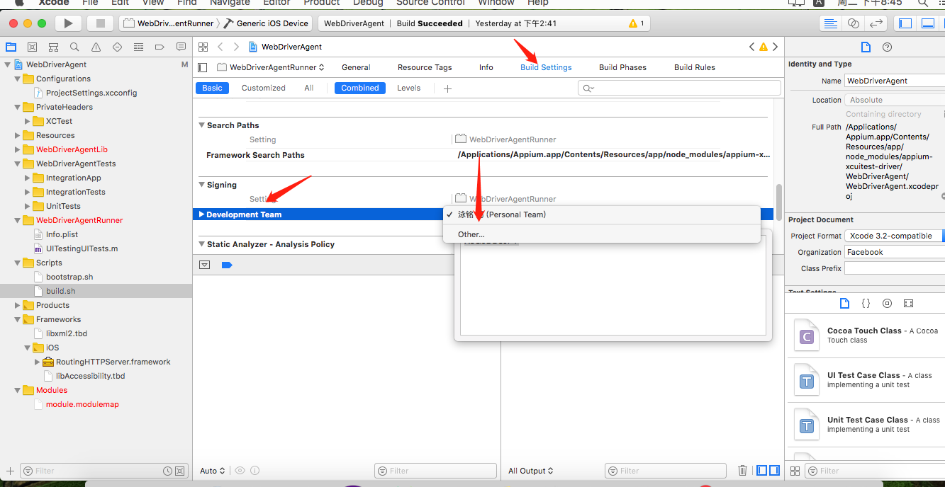

点击other 里面显示的就是你的devlopment Teamid

5.brew 国内镜像

cd "$(brew --repo)" && git remote set-url origin https://git.coding.net/homebrew/homebrew.git

cd $home && brew update

6.报错Xcode

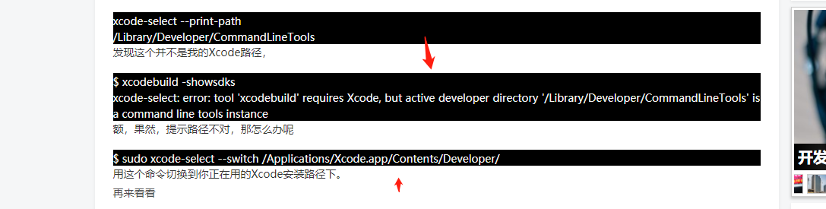

sudo xcode-select --switch /Applications/Xcode.app/Contents/Developer/